الجامعة الافتراضية السورية

ماجستير التأهيل والتخصص في علوم الوب (MWS)

التحليل والتصميم
System Analysis & Design
نظام توصية للتعليم الإلكتروني القائم على تحليل سلوك المستخدم — المرحلة الثالثة

إعداد الطالب: كنان محمد قرحالي
إشراف: د. باسل الخطيب

2026

فهرس المحتويات

التحليل والتصميم
المرحلة الثالثة من رسالة الماجستير: «نظام توصية للتعليم الإلكتروني القائم على تحليل سلوك المستخدم»
- الحالة: مقبولة بتعديلات في مراجعة المشرف (‎docs/meetings/2026-10-24-review-analysis-design.md‎)، وهذه النسخة تطبّق تعديلاتها (ج1–ج3، وم1–م7، والثانوية، وD-65 إلى D-70) لتحقق الزميل وتوقيعه (2026-10-28). وهي مرجع الفريق التنفيذي (مهندس تعلّم الآلة، ومهندس Backend، ومهندس Frontend، ومهندس الجودة).
- المرجعية الملزمة: سجل القرارات D-01 إلى D-77، وADR-001 إلى ADR-004 بما فيها ملحق ADR-004 §4-مكرر، ومحضر الاجتماع 03 (‎docs/meetings/2026-10-24-meeting-03-freeze.md‎، D-51 إلى D-64). وأهمها لهذه الوثيقة D-22 (نطاق الواجهة)، وD-49 (خدمة إعادة التشغيل)، وD-51 (التركيبة المجمَّدة)، وD-62 إلى D-64 (شروط الوسم والجدول المدفوع بالأحداث)، وD-65 إلى D-70 (درجة الخطر، والفصل، وفتح 2014، وزمن الاستجابة، ونطاق التجميد، ونظافة العقد)، وD-71 وD-72 (مؤشرات لوحة المدرّس الوصفية، ولقطات المتعلم الفرد؛ محضر الاجتماع 05)، وD-47 وD-09 وD-21. ووثيقة الفرضيات مقبولة ومثبَّتة (D-50). هذه الوثيقة لا تعيد فتح أي قرار.
- منطلق التصميم: المستودع كما هو في 2026-10-24: منصة التجارب ‎src/ml/‎ بتشغيلات التطوير E2–E7 وMDE80 منفَّذة في ‎results/dev2013/‎، والتركيبة المجمَّدة في ‎hybrid_frozen.json‎، ونماذج الخطر النهائية في ‎results/frozen/risk_final.json‎، وخدمة إعادة التشغيل ‎serving.py‎، و106 اختبارات وحدة في ‎src/ml/tests/‎؛ والخلفية ‎src/backend/‎ (52 اختباراً)؛ وواجهة ‎src/frontend/‎ في وضع المحاكاة. والتصميم هنا يبني فوقها، ويحدد ما يُواءَم وما يُضاف.
- الأرقام: كل رقم في الأمثلة والإطارات السلكية توضيحي. وأحجام العروض مأخوذة من ‎results/dev2013/‎ المولّدة بشيفرة ‎src/ml/‎.
- رموز القرارات (D-77): الجملة الملزمة تُلزم بنصها، والرمز بين قوسين إحالة داخلية يبقى في هذه الوثيقة والمحاضر وREADME والكود، ويُحذف من نصوص الواجهة ودليل المستخدم، ويُستبدل في الأطروحة بإحالة إلى §4-4-2.
- تحديث بعد الاجتماع 04 (D-96): عروض 2014 تبقى مغلقة في الواجهة، ويُعاد تصنيف FR-40 إلى «مؤجَّل إلى عمل مستقبلي»: يُسجَّل الإذن في ‎results/conf2014/ui_open.json‎ بعد التحقق، ولا تُخدَم عروض 2014 في هذه النسخة. والسبب أن الفتح لا يضيف دليلاً لأن الأرقام لا تؤخذ من الشاشات (D-67)، وأنه يقتضي بناء مخرجات 2014 في الخدمة بعد التجميد. فالمتطلبات 61: ستون نشطاً وواحد مؤجَّل. وطُبِّق ذلك في الجداول 4 و6 و7 و8 و10 و13 و15 و15-أ و18 و19 و20 و22، وفي UC-02 وUC-06 وUC-10، والتدفقين (أ) و(د)، والقسم 12؛ وما بقي من مواصفة الفتح يُذكر للتاريخ موسوماً بالتأجيل، والشكل 7 مُعاد رسمه بالحالة الرابعة مؤجَّلة. وحُدِّثت حالات FR-13 وFR-14 وFR-15 وFR-38 (الجدول 3 والجدول 19) إلى الواقع بعد الوسم ‎freeze-03‎ واكتمال E10، بدليل ملف لكل منها. وبقرار D-102: NFR-03 «مستوفى بحد أعلى محسوب» (الجدولان 6 و19)، والتواريخ الفعلية للوسم وE10 والاجتماع 04 (كلها 25 ت1) مكتوبة ومعها المخطط بين قوسين في UC-10 والتدفقين (أ) و(د) والجدول 20 والشكل 7.

1. مقدمة ونطاق النظام

1.1 موقع هذه الوثيقة
حسمت المرحلتان الأولى والثانية ما يُختبر وكيف يُقيَّم (D-14، D-15، D-20، D-23 إلى D-26، D-46، D-48). وتجيب هذه الوثيقة عن سؤال آخر: ما النظام البرمجي الذي ينفّذ ذلك ويعرضه؟ فتحوّل القرارات إلى متطلبات وحالات استخدام ومعمارية وتدفقات ونموذج بيانات وواجهة برمجية وتصميم واجهات، وتربطها بأسئلة البحث في مصفوفة تتبّع تغطي كل المتطلبات، وتنتهي بخطة تطوير بمعايير قبول.
والنظام شقّان غير متساويين في الوزن العلمي:
- خط التجارب الأوفلاين (‎src/ml/‎)، وهو مصدر كل رقم في الرسالة، ويستهلك نحو 80–85% من جهد التنفيذ.
- تطبيق العرض بنمط إعادة التشغيل (‎src/ml/serving.py‎ خلف ‎src/backend/‎، و‎src/frontend/‎)، وهو تجسيد الهدف الفرعي الثالث في الخطة (نظام توصية بواجهة مستخدم) في حدود D-22، بجهد 15–20% وسقف «لا متطلب واجهة جديد» (D-67).

1.2 نمط «إعادة التشغيل» (Replay) كما يحدده D-49
لا يجمع النظام بيانات حية ولا يدرّب نماذج عند الطلب. يختار المستخدم عرضاً (presentation) وتسجيلاً (registration) ويوماً t، فيحسب النظام عند اليوم t نفسه ما كان سيوصي به الهجين المجمَّد، بالقواعد السبع في D-49:
- المكوّنات الثقيلة (WRMF وGRU-lite) تُدرَّب عند القطوع الثلاثة {70، 126، 182} فقط، ويستعمل الطلب معاملات أقرب قطع c ‎≤‎ t.
- حالة المتعلم تُحسب عند t: fold-in لـWRMF (نصف خطوة ALS مغلقة لـ$x_{u}$ بعوامل الموارد $Y$ الثابتة والإشارة $W\left(t\right)$)، وتمرير أمامي لـGRU على تاريخه حتى t. لا تدريب، والكلفة صغيرة.
- المكوّنات الخفيفة (Recent-Pop، وSKNN، وMarkov، وItem-kNN، وCBF، وقرب التقييم، وشعبية العنقود) تُحسب عند t.
- أوزان الهجين هي أوزان القطع c.
- قبل اليوم 70 لا مكوّن ثقيل: يُستعمل المتاح بأوزان مُعاد تطبيعها، ويُعرض ذلك للمستخدم.
- كل استجابة تحمل «تاريخ النموذج» ‎model_cut‎ = c (أو ‎null‎ قبل 70).
- لا يُستخرج من إعادة التشغيل أي رقم تقييم.
وهذه القواعد منفّذة فعلاً في ‎src/ml/serving.py‎ (‎Engine.plan‎، و‎_wrmf_foldin‎، و‎_gru_forward‎، و‎component_scores‎)، ومختبَرة في ‎test_serving.py‎ (منها ‎test_no_future_data_used‎ و‎test_plan_before_first_cut‎). فالخدمة الحية هي ‎serving.py‎ خلف الواجهة البرمجية؛ ولا يوجد «مصدِّر لقطات» ولا حالة متعلم مجمَّدة. والتحفيظ الوحيد المسموح هو حفظ نتيجة محسوبة عند اليوم t نفسه لا تُخدَم إلا له (D-68، القسم 6.5).
قيد معلن (م1): «من أحداث ‎≤‎ t» يصدق على الأحداث والمعاملات المتعلَّمة؛ أما أوزان الهجين وإعدادات المكوّنات لكل قطع c فاختيار بنيوي مجمَّد من التطوير (على نافذة التحقق (c، c+14] في عروض 2013، وقبل 70 إعدادات القطع 70 وأوزان المنوال؛ D-58). ويُعلن ذلك في «عن النظام»، ولا أثر له على أي رقم (D-49 (7)، D-67).
التركيبة الحالية (D-51، ‎hybrid_frozen.json‎): HYB* = (7) شعبية العنقود ‎C7_ClusterPop‎ + (4) SKNN ‎B5_SKNN‎، ووزن SKNN (مكوّن الأرضية) لا يقل عن 1/4، ولا مكوّن ثقيل فيها؛ فمجلدات القطوع للنماذج الثقيلة فارغة اليوم، و‎model_cut‎ يبقى «تاريخ الأوزان والإعدادات». وجمل التفسير ستكون في الغالب جملتي C7 وSKNN، وهذا صادق بالبناء. ويبقى التصميم عاماً يقرأ المكوّنات وأوزانها من الملف، فيعمل لأي تركيبة تقبلها القاعدة.

1.3 ما داخل النطاق وما خارجه
جدول 1: حدود النظام (المصدر: D-22، D-49، ADR-003 §3.3، D-09، D-21، D-47)
داخل النطاق | خارج النطاق
خط التجارب E0–E14 كاملاً، بما فيه GRU-lite وتحليل المتعلمين وMDE80 والتجميد والتأكيد | التدريب عند الطلب أو أي تعلّم مباشر
مخرجات القطوع (المكوّنات الثقيلة إن وُجدت، ونماذج خطر العرض، والعناقيد) بـ‎build_artifacts‎ لعروض 2013؛ ولعروض 2014 بعد الاجتماع 04، وخطرها من ‎risk_final.json‎ | لمس عروض 2014 قبل وسم التجميد، إلا قراءة المعرّفات المحدودة في D-47
واجهة متعلم: العرض والتسجيل واليوم، وأفضل 10 موارد جديدة مع تفسير وتاريخ النموذج | أي وسم خطر أو عنقود أو مقارنة بالأقران في واجهة المتعلم (D-22)
لوحة مدرّس: ملامح، وعناقيد اليوم 56 بوصفها، ودرجة خطر نسبية غير معايَرة (D-65)، وملف متعلم | «توصية واعية بالخطر» أو أي إجراء آلي على المتعلم
واجهة برمجية JSON للقراءة فقط تغلّف ‎serving.py‎، وصفحات HTML/CSS/TS ثابتة | المصادقة وإدارة المستخدمين (D-22)
صفحة «عن النظام» بالمصدر والقيود والإسناد | جمع بيانات حي، أو دراسة مستخدمين، أو تقييم بشري للتفسير
تحليل الإنصاف الوصفي أوفلاين (E12) | عرض السمات الحساسة أو ‎final_result‎ أو أي مقياس تقييم في الواجهة
قياس زمن الاستجابة وتبليغه (D-22) | تطبيق جوال، أو إدارة محتوى، أو نشر على خادم عام
ويترتب على الجدول قيدان يتكرران في الوثيقة: (1) الواجهة مستهلك لا منتج للأرقام؛ و(2) الفصل بين المتعلم والمدرّس فصل مسارات وعقود لا ضبط وصول، لأن D-22 يستبعد المصادقة؛ فالعرض توضيحي بلا أمان وصول، ويُعلن ذلك في «عن النظام» والرسالة (D-66). ولا يدخل أي رقم يظهر في الشاشات فصلَ النتائج أو المناقشة (D-67).

1.4 القيود البيئية الحاكمة
- Python 3.13 بالحزم المتاحة وحدها: numpy، وpandas، وstarlette، وuvicorn، وpydantic، وsqlite3. لا FastAPI، ولا scikit-learn، ولا scipy، ولا pyarrow (فلا parquet؛ والذاكرة المؤقتة pickle، والمخرجات npz/JSON)، ولا httpx (فلا يعمل ‎starlette.testclient‎، ويلزم عميل ASGI صغير للاختبارات).
- الواجهة: HTML وCSS وTypeScript يُصرَّف بـ‎tsc‎، بلا React ولا Tailwind ولا حزم npm ولا CDN؛ وخطوط النظام؛ والرسوم SVG يدوية.
- الأدوات: Playwright عبر Node وChromium (‎scripts/svg2png.py‎ غلاف لـ‎svg2png.js‎)، وpandoc وLibreOffice للوثائق.
ولذلك اختيرت starlette (نواة FastAPI نفسها) مع pydantic للتحقق والعقود، وnpz وJSON لمعاملات القطوع.

2. أصحاب المصلحة والأدوار
جدول 2: أصحاب المصلحة واهتماماتهم وأثرهم في التصميم
صاحب المصلحة | الاهتمام الرئيسي | الأثر في التصميم
المتعلم (ممثَّل بتسجيل تاريخي في OULAD) | توجيه شخصي إلى موارد لم يكتشفها، مع سبب مفهوم | المهمة A افتراضياً، وتفسير بجملة أو اثنتين، وتاريخ النموذج ظاهر، ولا وسوم حكمية
المدرّس / المشرف الأكاديمي | رؤية مبكرة لأنماط الانخراط ومن قد يحتاج دعماً | لوحة ملامح وعناقيد ودرجة خطر غير معايَرة للمدرّس وحده، بعتبة ومصدر معلنين
الباحث / مدير التجارب | أرقام صادقة قابلة للإعادة، وفصل التطوير عن التأكيد | أمر لكل مرحلة وأمر واحد من الصفر، وحارس 2014، وسجل وصول D-47
المشرف على الرسالة | الالتزام بالقرارات وقابلية الدفاع | تتبّع كل متطلب إلى قرار، ونقاط مرفوعة بدل قرارات افتراضية
لجنة التحكيم | الاتساق، وغياب التسرب، وجودة الواجهة | مصفوفة تتبّع كاملة، وعرض حي يعلن تاريخ النموذج
مالكو البيانات (OU، وKuzilek وآخرون) | الإسناد وفق CC BY 4.0، وعدم إعادة التعريف بالهوية | إسناد إلزامي في الواجهة، واستبعاد السمات الحساسة من كل مخرج (D-08، D-21)
الأدوار في النظام. لأن المصادقة خارج النطاق، فالدور سياق استخدام يُختار من شريط التنقل ويحدد المسارات والعقود:
- المتعلم: يستعرض توصيات تسجيل واحد عند يوم t وتفسيرها ونشاطه حتى t، بلا خطر ولا عنقود.
- المدرّس/المشرف: يستعرض عرضاً كاملاً عند يوم t: المؤشرات، وعناقيد اليوم 56، وتوزيع درجة الخطر، وجدول المتعلمين، وملف أي متعلم.
- الباحث/مدير التجارب: يشغّل الخط، ويبني مخرجات القطوع، ويجمّد، ويشغّل التأكيد، ويتحقق من حالة الخدمة. ويغطي هذا الدور «الإداري» في لائحة التدقيق (د)، إذ الإدارة الوحيدة في النطاق إدارة المخرجات ودورة حياتها.

3. المتطلبات

3.1 منهجية الصياغة
- الأولوية بنظام MoSCoW: Must (لازم للقبول أو لاختبار فرضية أو لشرط ترخيص)، وShould، وCould، وWon’t.
- المصدر: كل متطلب يُسند إلى قرار أو فرضية أو تجربة أو معيار WCAG تطلبه NFR-14. والمتطلب بلا مصدر لا يدخل.
- الحالة: «موجود» إن نفّذه المستودع الحالي، و«جزئي»، و«مخطط»، و«مؤجَّل إلى عمل مستقبلي» لمتطلب أُخرج من نطاق هذه النسخة بقرار (FR-40، D-96)؛ والمؤجَّل لا يدخل عدّ المتطلبات النشطة. والمعرّفات ثابتة لا يُعاد استخدامها؛ فـFR-29 يبقى محذوفاً برقمه.
- معيار القبول: في عمود «التحقق» بالجدول 19 (اختبار أو أمر أو قائمة تفحّص)، لكل متطلب.
- قاعدة ADR-003: إن ضاق الوقت يُقتطع من Could ثم Should، لا من Must في الواجهة.

3.2 المتطلبات الوظيفية: خط التجارب الأوفلاين
جدول 3: المتطلبات الوظيفية لخط التجارب (الممثل: الباحث)
الرقم | المتطلب | الأولوية | المصدر | الحالة
FR-01 | التحقق من جداول OULAD السبعة (MD5 7/7، و10,655,280 صفاً في ‎studentVle‎) قبل أي تشغيل | Must | D-08 | موجود (‎data/verify_oulad.py‎)
FR-02 | حجب عروض 2014 برمجياً ما لم يُمرَّر ‎allow_confirmatory=True‎ بعد وسم التجميد | Must | D-09 | موجود (‎data.assert_allowed‎)
FR-03 | تجميع الصفوف المكررة، واستبعاد الأنواع الخمسة E من الهدف مع إبقائها ملامح، وسلال الأيام | Must | D-06، D-07، D-38 | موجود (‎data.py‎)
FR-04 | العائلة المتداخلة للإشارة L0 ‎⊂‎ L1 ‎⊂‎ L2 ‎⊂‎ L3 من التدريب وحده، وثقة WRMF ونسختها الثنائية | Must | D-06، ADR-002 §3.2 | موجود (‎signals.py‎)
FR-05 | B1–B9 وB10 المرجعي بواجهة موحدة، وضبط حتى 20 إعداداً لكل (عرض، أصل، مهمة)، وB3 بـ w ‎∈‎ {3، 7، 14، 21، 28}، وWRMF بـ f ‎∈‎ {16، 32، 64}، وتشابه Item-kNN ثنائي | Must | D-10، D-29، D-34، D-37، D-42، D-43 | موجود ومنفَّذ على 2013 (‎models/‎، ‎harness.py‎، ‎run_baselines.py‎)
FR-06 | GRU-lite بمواصفات D-35 وحزمة الصحة S1–S6، وتوثيق الفشل إن وقع | Must | D-12، D-35، D-53، H3 | موجود ومنفَّذ على 2013 (‎models/gru_lite.py‎، ‎gru_sanity.py‎، ‎run_gru.py‎)
FR-07 | مكوّنا السياق: (6) قرب التقييم بفئة a(t₀)، و(7) شعبية العنقود بملامح M1 + ‎date_registration‎، بالواجهة ‎Recommender‎ نفسها | Must | ADR-002 §3.3، D-44، D-55، H4-ب | موجود ومنفَّذ على 2013 (‎models/context.py‎)
FR-08 | ملامح المتعلم حتى يوم القطع بلا سمات حساسة (M0، وM1 = ملامح VLE وحدها، وM2)، وk-means++ بقاعدة k | Must | D-13، D-21، D-27، D-39 | موجود ومنفَّذ على 2013 (‎learners.py‎)
FR-09 | Logistic L2 وCART، وعتبة Youden خارج الطيّة، وتحقق «ترك عرض واحد» داخل 2013، وحذف المتداخلين، ونماذج الخطر النهائية على التسعة في ‎results/frozen/risk_final.json‎ (عتبات M0 0.4744، وM1 0.4557، وM2 0.4074) | Must | D-13، D-27، D-46، D-56، D-58 | موجود (‎learners.py‎، ‎learner_analysis.py‎، ‎risk_final.py‎)
FR-10 | الهجين: رتبة وسطى، وسمبلكس D-29، وقاعدة القبول على نوافذ اختبار 2013، وأرضية الشخصنة بوزن لا يقل عن 1/4، و4 مكوّنات على الأكثر، وتجميد في ‎hybrid_frozen.json‎ (الحالي: C7 + B5) | Must | D-11، D-29، D-30، D-32، D-42، D-51، D-53 | موجود ومنفَّذ على 2013، قيد المراجعة (‎hybrid.py‎، ‎components.py‎، ‎run_hybrid.py‎)
FR-11 | bootstrap-t عنقودي، وقلب الإشارات الدقيق، وHolm بـ m = 4، وجدولا الحكم، واختبار الهامش | Must | D-23 إلى D-26 | موجود (‎stats.py‎)
FR-12 | سجل زمن وذاكرة لكل (نموذج، زوج، طور)، ومقارنته بسقف 8 ساعات CPU وسلّم التقليص | Must | D-34 | جزئي (‎timing.csv‎؛ يلزم ملخص الميزانية)
FR-13 | التجميد بشروط ش1–ش10: ‎freeze03_config.json‎ بالفضاءات والتركيبة والعتبات وSHA-256 للملفات المجمَّدة، و‎freeze_checklist.md‎ المولَّدة بمسار دليل لكل بند (منها سجل D-47 وجدول MDE80)، ثم الوسم ‎freeze-03‎ | Must | D-62، D-47، D-69 | منفَّذ (‎freeze_checklist.md‎: ش1–ش10 ✓؛ الوسم ‎freeze-03‎)
FR-14 | التشغيل التأكيدي الوحيد E10 بطورين في استدعاء واحد وقفل SHA-256 للأحكام بينهما، بعد تشغيل جاف على 2013، والمخرجات في ‎results/conf2014/‎ | Must | D-09، D-15، D-26، D-57، D-63 | منفَّذ ومشغَّل مرة واحدة (‎verdicts.csv‎ وLOCK؛ لا انحراف)
FR-15 | تحليلات الحساسية E11، والإنصاف الوصفي E12، وأثر البروتوكول E13، أوفلاين وحده | Should | ADR-002 §3.6.11، D-21 | منفَّذ (الطور 2 من ‎run_confirmatory‎)
FR-16 | بناء مخرجات القطوع: ‎wrmf.npz‎ و‎gru.npz‎ لكل (عرض، c) إن كان المكوّن الثقيل في HYB*، و‎risk_‎<‎tc‎>‎.json‎ لعروض 2013 (M1 مدرَّب على العروض الثمانية الأخرى، وعتبة D-58 عند 56 وعتبات عرض مجمَّعة عند 28 و112 بحقل ‎threshold_source‎)، و‎clusters_56.npz‎ | Must | D-49، D-13، D-39، D-65 | موجود (‎build_artifacts.py‎؛ عتبات 28/112 مطلوبة، 8.4)
FR-17 | تفكيك الدرجة إلى مساهمات $w_{m}{\tilde{r}}_{m}$، والجملة الرئيسية والثانية (إن تجاوزت مساهمتها ثلث الدرجة)، ودليل كل مكوّن | Must | D-22، الوثيقة 02 §4.8 | موجود (‎serving.TEMPLATES‎، ‎_evidence‎)
FR-36 | قراءة معرّفات 2014 المحدودة لترشيح تدريب مصنِّفات الخطر على 2013 في أربعة مواضع وحدها (‎learner_analysis‎، و‎risk_final‎، و‎run_confirmatory‎، و‎build_artifacts‎)، بمعامل ‎purpose‎ إلزامي من قائمة بيضاء يُسجَّل لكل استدعاء في ‎results/access_log.jsonl‎ (مع الزمن، وMD5، والأعمدة، والعدد، وcommit)؛ ويُمنع استعمالها لترشيح صفوف مخدومة أو وسمها، وفي التوصية والعنقدة وتحليل 2014 | Must | D-47، D-76 | موجود (‎data.confirmatory_student_ids‎)
FR-38 | أمر واحد ‎python3 -m src.ml.experiments.reproduce_dev‎ يعيد نتائج التطوير من ذاكرة فارغة عند commit واحد، ويولّد ‎results/dev2013/repro_diff.md‎ | Must | D-62 (ش5)، ADR-002 §3.6.12 | منفَّذ ومشغَّل (‎repro_diff.md‎: «مطابق»)
FR-39 | جدول MDE80 المجمَّد لكل فرضية (H2-أ 0.045، وH3 0.050، وH4-أ 0.0225، وH1 بعد D-51)، والوصف المسجل الملحق بحكم «غير حاسمة» | Must | D-46، D-48، D-61 | موجود (‎power.py‎، ‎mde80.md‎؛ الوصف في ‎run_confirmatory‎)

3.3 المتطلبات الوظيفية: الخدمة والواجهة البرمجية
جدول 4: المتطلبات الوظيفية للخدمة (الممثلون: المتعلم، والمدرّس، والباحث)
الرقم | المتطلب | الأولوية | المصدر
FR-18 | سرد العروض بدورها (‎dev‎/‎confirm‎) وحالتها في العقد (‎published‎/‎locked‎) وطولها وقطوعها وتقييماتها المنشورة، وعدد التسجيلات ‎registrations‎ عدداً صحيحاً (0 لعروض 2014 المقفلة) | Must | D-09، D-22، D-47
FR-19 | سرد تسجيلات عرض مع بحث وترقيم، من قائمة بيضاء صريحة بأربعة حقول (‎schemas.RegistrationSummary‎): ‎registration‎، و‎id_student‎، و‎date_registration‎، و‎status‎ ‎∈‎ {ok، no_history، withdrawn} محسوبة عند ‎day‎ فلا يُكشف انسحاب بعده؛ لا ‎date_unregistration‎ ولا ‎final_result‎ ولا سمة حساسة | Must | D-04، D-21، D-70
FR-20 | حساب كل استجابة عند اليوم المطلوب t، وإعلان ‎requested_day‎ و‎snapshot_day‎ (متساويان دائماً، فلا لقطات) و‎provenance.model_cut‎ في كل استجابة (null قبل اليوم 70)، ومنها ملف المتعلم | Must | D-49 (2، 3، 6)
FR-21 | أفضل k (افتراضياً 10، وحتى 20) للمهمة A، والمهمة B بخيار صريح، مع التفسير المضمَّن | Must | D-14، D-42، D-22
FR-22 | تفسير مفصل لكل توصية معروضة: المكوّن ووزنه ورتبته المطبَّعة ومساهمته ودليله | Must | D-22، ش7
FR-23 | نشاط المتعلم حتى t (الأيام النشطة، وآخر الموارد) بلا خطر ولا عنقود | Should | D-22
FR-24 | نظرة المدرّس العامة: التسجيلات، والنشطون في آخر 7 أيام، و«اتساع التوصيات عند اليوم t: X من Y مورداً» (وصف لا مقياس تقييم، بلا اسم Coverage@10، D-71)، ووسيط الأيام النشطة، والتقييمات القادمة، وأعلى الموارد، وفئات درجة الخطر | Must | ADR-003 §3.3، D-71
FR-25 | عناقيد اليوم 56 (k، والاستقرار، والأحجام، والمراكز، ووصف عربي مولَّد بقاعدة)، وتُعرض عند t ‎≥‎ 56، ومعها «تشخيص التجميع (مؤشرات داخلية بلا تسميات)»: silhouette وDBI وARI بمصدره، وARI «غير متاح» إن غاب (D-71) | Must | D-13، D-39، D-71
FR-26 | «درجة خطر نسبية (غير معايَرة)» من Logistic L2 على M1 بالحقل ‎score‎ (لا «احتمال» ولا %) عند آخر قطع tc لا يتجاوز t من {28، 56، 112}، مع العتبة و‎threshold_source‎ و‎provenance‎ (‎lopo_2013‎ لعروض 2013، و‎test_2014‎ من ‎risk_final.json‎)، في مسارات المدرّس وحدها | Must | D-13، D-22، D-56، D-65
FR-27 | ملف متعلم للمدرّس: الملامح مقابل الوسيط، والعنقود، وعوامل الدرجة $w_{j}z_{j}$، وأفضل 3 توصيات | Must | D-22
FR-28 | ‎/api/health‎ و‎/api/meta‎ (commit، ومكوّنات الهجين، والقطوع، وبصمة البيانات) | Must | ADR-002 §3.6.12
FR-29 | (محذوف: «وضع الباحث» يكشف ما بعد t ويخالف D-49 (7) وNFR-08) | — | —
FR-30 | تصدير الجدول المعروض في لوحة المدرّس CSV | Could | D-22 (لوحة المدرّس)
FR-37 | إشعار ظاهر عند t ‎<‎ 70 (لا مكوّن ثقيل، أوزان مُعاد تطبيعها) وعند متعلم بلا تاريخ (ترتيب غير شخصي) | Must | D-49 (5)
FR-40 | مؤجَّل إلى عمل مستقبلي (D-96). يُسجَّل الإذن في ‎results/conf2014/ui_open.json‎ بعد التحقق، ولا تُخدَم عروض 2014 في هذه النسخة. (المواصفة الأصلية: خدمة عروض 2014 بعد الاجتماع 04 بـ‎allow_confirmatory‎ في ‎serving.Engine‎ بعد وجود ‎verdicts.csv‎ ومطابقة قفل SHA-256 وتسجيل ‎ui_open.json‎. والقدرة منفَّذة في ‎Engine‎ ومختبرة وغير مستعملة، ولا كود يقرأ ‎ui_open.json‎) | مؤجَّل (كان Must) | D-09، D-57، D-63، D-67، D-96

3.4 المتطلبات الوظيفية: الواجهة
جدول 5: المتطلبات الوظيفية للواجهة
الرقم | المتطلب | الأولوية | المصدر
FR-31 | صفحة المتعلم: اختيار العرض والتسجيل واليوم، وشريط سياق بتاريخ النموذج والتقييم القادم، و10 بطاقات بتفسير وحصص المساهمة، ولوحة «لماذا؟» | Must | D-22، D-49 (6)
FR-32 | لوحة المدرّس: بطاقات المؤشرات، والعناقيد، ومدرج درجة الخطر بعتبته، وجدول قابل للفرز والتصفية، ودرج ملف المتعلم | Must | D-22
FR-33 | حالة الصفحة (العرض، والتسجيل، واليوم، والتصفية) في URL | Should | NFR-04 (إعادة الشاشة)
FR-34 | شريط اليوم يُظهر القطوع الثلاثة وقطوع الخطر ومواعيد التقييم المنشورة | Should | D-49، D-22
FR-35 | صفحة «عن النظام»: المنهجية، والمصدر، والقيود («عرض توضيحي بلا أمان وصول»، و«درجة نسبية غير معايَرة»، والاختيار البنيوي المجمَّد)، وAUC الإجمالي لـM1 منقولاً من ‎results/‎ بمصدره، والإسناد CC BY 4.0 | Must | D-08 (شرط الترخيص)، D-65، D-66، NFR-18
المستبعد (Won’t): المصادقة، وتعديل النماذج من الواجهة، وعرض السمات الحساسة أو ‎final_result‎ أو نتائج الإنصاف أو أي مقياس تقييم، و«وضع الباحث»، وتوصية الدورات (D-04)، والتوصية الواعية بالخطر.

3.5 المتطلبات غير الوظيفية
جدول 6: المتطلبات غير الوظيفية ومعايير التحقق
الرقم | الفئة | المتطلب ومعيار القبول | الأولوية | المصدر
NFR-01 | الأداء | p95 حتى 200 مللي ثانية للتوصيات وملف المتعلم في الأيام المسخَّنة (كل 7 أيام + القطوع {70، 126، 182} + قطوع الخطر)؛ وحتى 1 ثانية للنظرة العامة وجدول المتعلمين (بعد ‎learner_table‎ المتجهي)؛ والطلب البارد ليوم غير مسخَّن يُقاس ويُبلَّغ كما هو (الهدف حتى 3 ثوانٍ بعد تحفيظ ‎cluster_choice‎، ومرجعه المقيس نحو 10 ثوانٍ قبله)؛ يُقاس بـ‎src/backend/bench.py‎ ويُكتب في ‎results/ui/latency.csv‎. ممنوع تقليص ‎n_init‎ أو البذور أو مدى k | Must | D-22، D-68
NFR-02 | الأداء | إقلاع حتى 15 ثانية، وذاكرة RSS حتى 1.5 GB (أحداث 2013 + ذاكرات ‎lru_cache‎) | Should | آلة الفريق
NFR-03 | الحوسبة | حتى 8 ساعات CPU لتشغيل التطوير الكامل ولـE10، و‎build_artifacts‎ ضمنها. الحالة (D-102): مستوفى للتطوير (‎≈‎ 4.8 ساعة CPU)، ولـE10 «مستوفى بحد أعلى محسوب»: 4 عمليات × زمن الجدار = 2.4 ساعة للطور 1 و7.1 للطور 2، كلاهما ‎≤‎ 8 ساعات لكل طور، بافتراض ألا يزيد العمل المتوازي على أربع عمليات، ولا قياس مباشر لزمن المعالج | Must | D-34، D-102
NFR-04 | قابلية الإعادة | بذور ثابتة، ومفاتيح تعادل حتمية، و‎run_meta.json‎ بالـcommit وبصمة البيانات لكل تشغيل؛ والطلب نفسه يعطي الاستجابة نفسها | Must | ADR-002 §3.6.12، D-32
NFR-05 | الصدق العلمي | لا رقم في الرسالة إلا من ملف في ‎results/‎ يولّده كود؛ وإعادة التشغيل لا تنتج أي رقم تقييم | Must | ADR-002 §5، D-49 (7)
NFR-06 | منع التسرب | كل حدث ومعامل متعلَّم يُستعمل لطلب اليوم t من أحداث لا تتجاوز t وقطع c لا يتجاوز t؛ أما الأوزان والإعدادات فاختيار مجمَّد من التطوير (D-58) يُعلن في «عن النظام» ولا أثر له على أي رقم؛ والتحفيظ لليوم t لا يُخدَم لغيره (D-68)؛ اختبارا ‎test_no_future_data_used‎ والتطابق الحي/المحفوظ | Must | الوثيقة 02 §5.9، D-49، D-68
NFR-07 | عزل التأكيد | عروض 2014 محجوبة في طبقة ML، ولا تُخدَم في هذه النسخة: الخلفية ترد 409 لكل عرض 2014 دون شرط (FR-40 مؤجَّل) | Must | D-09، D-96
NFR-08 | الخصوصية | السمات الست و‎final_result‎ لا تُخزَّن في ‎artifacts/‎ ولا تمر في أي استجابة، ولا يُخدَم ‎date_unregistration‎ (الانسحاب حالة ‎withdrawn‎ حتى t وحده)؛ ولا محاولة لإعادة التعريف | Must | D-21، D-08، D-70
NFR-09 | فصل الخطر | اختبار العقد على JSON المسلسَل فعلياً لطلبات عيّنة: في مسارات المتعلم لا مفتاح ولا قيمة نصية تحتوي {risk، score، probability، cluster، final_result، والسمات الست}؛ وفي مسارات المدرّس قائمة بيضاء للمفاتيح تكرارياً | Must | D-22، D-21، D-70
NFR-10 | إدارة البيانات | البيانات الخام والذاكرة المؤقتة (ومنها ‎data/cache/serving_clusters/‎) و‎artifacts/‎ و‎dist/‎ خارج git | Must | D-08، D-70
NFR-11 | القيود البيئية | لا اعتماد إلا على المكتبة القياسية وnumpy وpandas وstarlette وuvicorn وpydantic؛ ولا CDN ولا npm | Must | thesis-context
NFR-12 | قابلية الاستخدام | قائمة تفحّص يدوية معلنة: التوصيات بثلاث تفاعلات على الأكثر، وجملة تفسير غير تقنية، ومصطلح إنكليزي عند أول ظهور | Should | D-22
NFR-13 | RTL والعربية | ‎dir="rtl"‎، وخصائص CSS المنطقية، و‎<‎bdi‎>‎ للمعرّفات، وعزل رموز المقارنة (القسم 9.3)، وأرقام لاتينية 0–9 | Must | القيد
NFR-14 | إمكانية الوصول | يستهدف WCAG 2.2 AA ويُتحقق من بنود الجدول 17: تباين النص 4.5:1، وتباين المكوّنات غير النصية 3:1، ولوحة المفاتيح، والتركيز المرئي، وعدم الاعتماد على اللون، و‎aria-live‎، وتقليل الحركة | Must | WCAG 2.2
NFR-15 | التجاوب | عرض صحيح من 360 إلى 1440 بكسل، والجداول تتمرر داخل حاويتها | Should | WCAG 1.4.10
NFR-16 | قابلية الصيانة | عقود pydantic مصدراً وحيداً لشكل الاستجابات، و‎types.ts‎ مطابق لها باختبار، و‎strict: true‎ | Should | لائحة التدقيق (د)
NFR-17 | قابلية الاختبار | اختبارات API بعميل ASGI داخلي و‎Engine‎ بمحرك اصطناعي محقون (كما في ‎test_serving.py‎)، و‎tsc --noEmit‎، واختبار طرفي بـPlaywright | Must | القيد
NFR-18 | الأمانة في العرض | «درجة خطر نسبية (غير معايَرة)» بلا «احتمال» ولا %، ووسم مصدر التقدير، وتاريخ النموذج، وتنبيه إعادة التشغيل التاريخية، ولا رقم من الشاشات في الرسالة، ولا ادعاء بأثر تعليمي | Must | D-22، D-49 (6)، D-65، D-67
NFR-19 | المتانة | مخطط أخطاء موحد (الجدول 15) ولا تتبعات استثناءات في الاستجابات؛ اختبار لكل رمز | Should | NFR-17
NFR-20 | الأمان التشغيلي | الربط بـ127.0.0.1 افتراضياً، والخيار ‎‎--no-instructor‎ يعيد 404 ‎instructor_disabled‎ ويخفي التبويب، وإعلان «عرض توضيحي بلا أمان وصول»؛ اختبار للخيار | Should | D-22، D-66
NFR-21 | التخزين | حجم ‎artifacts/‎ حتى 100 MB (المقيس نحو 0.5 MB لعروض 2013 بالتركيبة الحالية؛ وحتى نحو 25 MB لو دخل مكوّن ثقيل) | Should | NFR-10
NFR-22 | التحقق الآلي | فحص آلي لنسب التباين لكل أزواج الألوان المستعملة في ‎tokens.css‎ | Should | NFR-14

3.6 ملخص الأولويات
جدول 7: توزيع المتطلبات النشطة على أولويات MoSCoW (FR-29 محذوف، وFR-40 مؤجَّل)
الأولوية | الوظيفية | غير الوظيفية | المجموع
Must | 33 | 14 | 47
Should | 4 | 8 | 12
Could | 1 | 0 | 1
المجموع | 38 | 22 | 60
ومعها متطلب وظيفي واحد مؤجَّل إلى عمل مستقبلي (FR-40، كان Must؛ D-96)، فالمجموع الكلي 61 متطلباً: ستون نشطاً وواحد مؤجَّل.

4. حالات الاستخدام

4.1 مخطط حالات الاستخدام والجدول الموجز
يعرض الشكل 1 حالات الاستخدام الإحدى عشرة وممثليها. وحالة «تحديد سياق إعادة التشغيل» (UC-01) مضمَّنة في كل شاشات المتعلم والمدرّس، لأن كل شاشة تبدأ باختيار العرض واليوم (يُرسم التضمين من UC-02 وUC-04، ويرثه ما يمتد منهما).
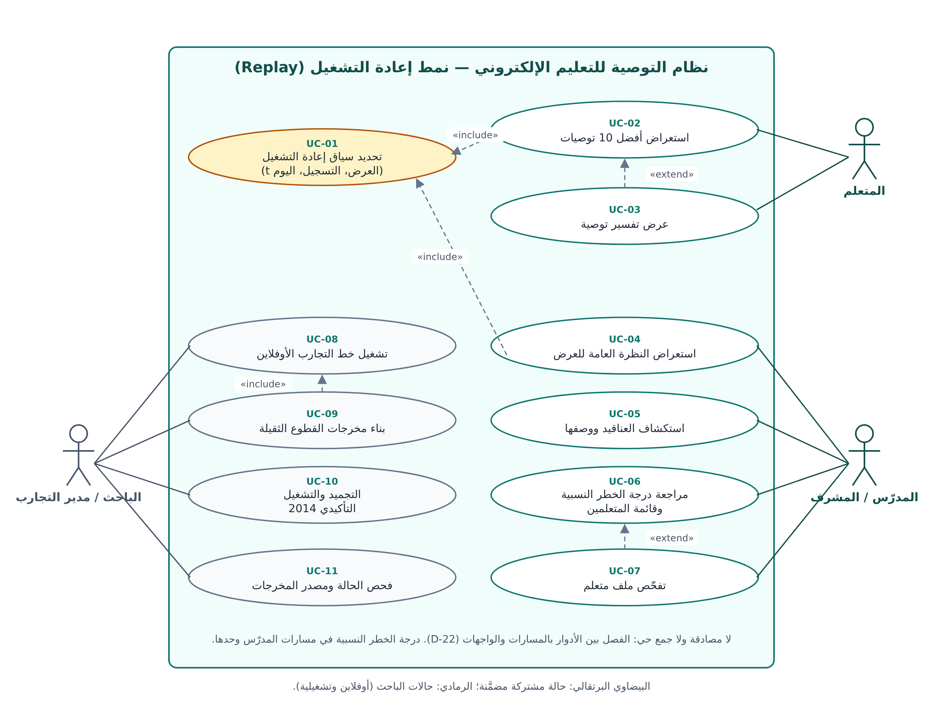
الشكل 1: مخطط حالات الاستخدام للأدوار الثلاثة (إعداد الباحث)
جدول 8: الجدول الموجز لحالات الاستخدام
الرمز | الحالة | الممثل الرئيسي | المتطلبات | الأولوية
UC-01 | تحديد سياق إعادة التشغيل (العرض، والتسجيل، واليوم t) | المتعلم، المدرّس | FR-18، FR-19، FR-20، FR-34 | Must
UC-02 | استعراض أفضل 10 توصيات | المتعلم | FR-21، FR-31، FR-37 | Must
UC-03 | عرض تفسير توصية | المتعلم | FR-17، FR-22 | Must
UC-04 | استعراض النظرة العامة للعرض | المدرّس | FR-24، FR-32 | Must
UC-05 | استكشاف العناقيد ووصفها | المدرّس | FR-25 | Must
UC-06 | مراجعة درجة الخطر وقائمة المتعلمين | المدرّس | FR-26، FR-30 | Must
UC-07 | تفحّص ملف متعلم | المدرّس | FR-27 | Must
UC-08 | تشغيل خط التجارب الأوفلاين | الباحث | FR-01 إلى FR-15، FR-36، FR-38، FR-39 | Must
UC-09 | بناء مخرجات القطوع الثقيلة | الباحث | FR-16 | Must
UC-10 | التجميد والتشغيل التأكيدي 2014 | الباحث | FR-02، FR-13، FR-14، FR-40 (مؤجَّل، D-96) | Must
UC-11 | فحص الحالة ومصدر المخرجات | الباحث | FR-28، FR-35 | Must
يُوصف UC-01 ضمن الحالتين اللتين تضمّنانه، وUC-08 تدفقاً في القسم 6.1، وUC-11 طلباً بسيطاً لـ‎/api/health‎ و‎/api/meta‎؛ والحالات الثماني الباقية وصفاً كاملاً.

4.2 UC-02: استعراض أفضل 10 توصيات
- الممثل: المتعلم. الهدف: معرفة الموارد غير المزارة الأنسب له عند يوم t.
- الشروط المسبقة: الخدمة تعمل؛ والعرض متاح (2013 بعد بناء مخرجاته؛ وعروض 2014 مقفلة في الواجهة في هذه النسخة، FR-40 مؤجَّل، D-96)؛ والتسجيل موجود.
- السيناريو الرئيسي:
  - يفتح المتعلم صفحة المتعلم فتُعرض العروض المتاحة (UC-01).
  - يختار العرض والتسجيل (بحث بالمعرّف)، ويحرك شريط اليوم إلى t أو يكتبه.
  - يرسل المتصفح ‎GET /api/recommendations?registration=FFF_2013J-28400&day=t&k=10‎.
  - تستدعي الخدمة ‎serving.recommend‎ التي تحدد c = أقرب قطع لا يتجاوز t، وتحسب حالة المتعلم والمكوّنات الخفيفة عند t (ومنها شعبية العنقود باختيار عنقدة محسوب عند t ومحفوظ له وحده، D-68)، وتدمج بأوزان القطع c.
  - تعرض الصفحة شريط السياق (اليوم، والأسبوع، و«تاريخ النموذج: القطع c»، والتقييم القادم)، ثم 10 بطاقات: الرتبة، ونوع النشاط ومعرّف المورد، والجملة الرئيسية، وحصص المساهمة.
  - تُحفظ الحالة في URL (FR-33).
- البدائل:
  - 2أ. «بما فيه ما زرتُه» (المهمة B): يُرسل ‎task=B‎.
  - 4أ. t ‎<‎ 70: لا مكوّن ثقيل، والمتاح بأوزان مُعاد تطبيعها، و‎model_cut = null‎، ويظهر الإشعار (FR-37).
  - 4ب. لا تفاعل للتسجيل مع الكتالوج حتى t (‎known_learner = false‎): ترتيب غير شخصي (متوسط درجات المكوّنات) مع إشعار.
  - 4ج. انسحب التسجيل قبل t: تُعرض التوصيات محسوبة على تاريخه حتى t مع تنبيه «انسحب في اليوم X» (اتساقاً مع UC-07).
- الاستثناءات: E1. يوم خارج المدى (قبل أول حدث في العرض أو بعد طوله): 422 ‎day_out_of_range‎ مع المدى. E2. عرض 2014 غير متاح: 409 ‎confirmatory_locked‎. E3. تسجيل غير موجود: 404 ‎registration_not_found‎.
- البديل الزمني: 4د. يوم غير مسخَّن: يظهر مؤشر تقدّم مع ‎aria-busy‎ حتى يكتمل الطلب البارد (NFR-01، D-68).
- ما بعد الشروط: لا حالة على الخادم سوى الذاكرة المؤقتة وتحفيظ اليوم t؛ والزمن يحقق NFR-01.

4.3 UC-03: عرض تفسير توصية
- الممثل: المتعلم. الشروط المسبقة: UC-02 مكتمل.
- السيناريو الرئيسي:
  - ينقر المتعلم «لماذا؟» (أو Enter على البطاقة).
  - تفتح اللوحة من الحقول نفسها في الاستجابة (‎components‎ و‎explanation‎)، بلا طلب جديد: كل مكوّن ووزنه ورتبته المطبَّعة ومساهمته، والجملة الرئيسية، والثانية إن تجاوزت مساهمتها ثلث الدرجة، والدليل (بالتركيبة الحالية مثلاً «استخدمه 41 متعلماً بنمط مشابه لنمطك في آخر 7 أيام.» لـC7، أو «محتوى #546652 — زرتَه في 3 أيام، آخرها اليوم 68.» لـSKNN).
  - يُعلن عن اللوحة لقارئ الشاشة (‎aria-live="polite"‎).
- البدائل: 2أ. المكوّن التسلسلي GRU-lite: تفسير عام «يناسب تسلسل نشاطك في الأيام الأخيرة» مع الإعلان أنه غير شفاف. 2ب. فتح رابط عميق لتفسير مورد: ‎GET /api/explanations/{registration}/{id_site}?day=t‎ يعيد عنصر المورد من ‎recommend(k=20)‎ المخزَّن مؤقتاً.
- الاستثناءات: E1. المورد ليس ضمن أفضل 20 عند t: 404 ‎item_not_in_list‎ (التفسير محصور في القائمة المعروضة، لا قيد تخزين).
- ما بعد الشروط: يُغلق بـEsc ويعود التركيز إلى زر البطاقة.

4.4 UC-04: استعراض النظرة العامة للعرض
- الممثل: المدرّس/المشرف. الشروط المسبقة: العرض متاح.
- السيناريو الرئيسي:
  - يختار المدرّس تبويب «المدرّس» ثم العرض واليوم.
  - يرسل المتصفح طلبين متوازيين: النظرة العامة وأول صفحة من جدول المتعلمين.
  - تعرض اللوحة خمس بطاقات (التسجيلات، والنشطون في آخر 7 أيام، و«اتساع التوصيات عند اليوم t: X من Y مورداً» بلا اسم Coverage@10 (D-71)، ووسيط الأيام النشطة، وحصة المتعلمين فوق العتبة عدداً ونسبةً مع قطعها، وهي حصة لا احتمال)، وأعلى الموارد في 7 أيام، والتقييمات القادمة، وشريطاً ثابتاً «درجة خطر نسبية غير معايَرة، للمدرّس فقط».
- البدائل: 3أ. قبل اليوم 56: رسالة «لا لوحة مدرّس قبل اليوم 56» ونقل الشريط إليه (الرمز ‎day_before_first_snapshot‎).
- الاستثناءات: كما في UC-02 (E1، E2).
- ما بعد الشروط: الحالة في URL.

4.5 UC-05: استكشاف العناقيد ووصفها
- الممثل: المدرّس. الشروط المسبقة: UC-04، وt ‎≥‎ 56.
- السيناريو الرئيسي:
  - تعرض اللوحة نموذج عناقيد اليوم 56 (D-39): k، والاستقرار، والأحجام.
  - يُرسم إسقاط ثنائي الأبعاد للملامح بأشكال ورموز مختلفة لكل عنقود.
  - لكل عنقود بطاقة: وصف عربي مولَّد بقاعدة حتمية من أعلى ملمحين انحرافاً في المركز، والحجم.
  - ينقر المدرّس بطاقة فيُصفّى الجدول على العنقود.
- البدائل: 1أ. t ‎<‎ 56: «العناقيد تُحسب عند اليوم 56». 1ب. ‎stable = false‎: وسم «عناقيد غير مستقرة».
- ما بعد الشروط: العنقود المصفّى في URL.

4.6 UC-06: مراجعة درجة الخطر وقائمة المتعلمين
- الممثل: المدرّس. الشروط المسبقة: UC-04، و‎risk_‎<‎tc‎>‎.json‎ موجود.
- السيناريو الرئيسي:
  - تحدد الخدمة tc = أكبر قطع من {28، 56، 112} لا يتجاوز t.
  - يُرسم مدرج الدرجة بأربع فئات (0–0.25، 0.25–0.5، 0.5–0.75، 0.75–1) كما يعيدها الكود، مع خط العتبة (عتبة D-58 = 0.4557 عند 56، وعتبة العرض عند 28 و112 بـ‎threshold_source‎)؛ والفئة التي تقطعها العتبة منقوشة.
  - يُعرض جدول مرتب بالدرجة تنازلياً: التسجيل، والعنقود، والأيام النشطة، وآخر وصول، والالتزام، والدرجة (شريط ورقم)، وأبرز عامل.
  - يفرز المدرّس أو يصفّي (الكل، أو عنقود، أو فوق العتبة، أو بلا نشاط 14 يوماً).
- البدائل: 1أ. t ‎<‎ 28: لا مدرج ولا عمود درجة. 2أ. عروض 2013: كل درجة موسومة «تطوير — نموذج دُرِّب على العروض الثمانية الأخرى» (‎lopo_2013‎). 2ب. عروض 2014: لا تُخدَم في هذه النسخة (D-96)؛ ولو فُتحت لكان النموذج والعتبة من ‎risk_final.json‎ (‎test_2014‎)، بلا تدريب جديد. 4أ. تصدير CSV (FR-30).
- ما بعد الشروط: لا وسم يُكتب على المتعلم، والدرجة لا تغيّر توصياته؛ ولقطات الدليل تُختار من متعلمين بدرجات متوسطة (D-66).

4.7 UC-07: تفحّص ملف متعلم
- الممثل: المدرّس. الشروط المسبقة: UC-06.
- السيناريو الرئيسي: (1) ينقر المدرّس صفاً أو يضغط Enter؛ (2) يرسل المتصفح ‎GET /api/instructor/learner/FFF_2013J-28400?day=t‎؛ (3) يفتح درج جانبي: العنقود، والدرجة وقطعها، وأشرطة عوامل الدرجة $w_{j}z_{j}$ (الموجب يرفعها)، والملامح مقابل وسيط العرض، وأفضل 3 توصيات بجملها وتاريخ النموذج.
- الاستثناءات: E1. انسحب قبل tc: «انسحب قبل القطع» بلا درجة (كما يعيد الكود).
- ما بعد الشروط: يُغلق بـEsc ويعود التركيز إلى الصف.

4.8 UC-09: بناء مخرجات القطوع الثقيلة
- الممثل: الباحث. الهدف: إنتاج المعاملات المعتمدة على القطع c وحدها، التي تقرؤها الخدمة.
- الشروط المسبقة: ‎results/dev2013/hybrid_frozen.json‎ موجود (بأرضية D-51)، واختبارات الوحدة تمر.
- السيناريو الرئيسي:
  - يشغّل الباحث ‎python3 -m src.ml.experiments.build_artifacts‎.
  - لكل عرض تطوير وكل c ‎∈‎ {70، 126، 182}: يُدرَّب WRMF وGRU-lite (إن كانا في HYB*) على الأيام حتى c بإعداد ذلك (العرض، القطع) والبذرة 0، ويُكتب ‎artifacts/‎<‎pres‎>‎/‎<‎c‎>‎/wrmf.npz‎ (عوامل الموارد Y فقط) و‎gru.npz‎ (المعاملات).
  - لكل عرض: ‎risk_‎<‎tc‎>‎.json‎ لـtc ‎∈‎ {28، 56، 112} (M1 وM2 دُرِّبا على العروض الثمانية الأخرى بعد حذف المتداخلين، D-47؛ وعتبة D-58 عند 56، وعتبة عرض مجمَّعة عند 28 و112 بحقل ‎threshold_source‎، D-65) و‎clusters_56.npz‎.
- البدائل: 2أ. المكوّن الثقيل خارج HYB* (الحال اليوم: C7 + SKNN): لا يُبنى ‎wrmf.npz‎ ولا ‎gru.npz‎. 3أ. عروض 2014 (بعد الاجتماع 04): تُبنى العناقيد والثقيلة إن وُجدت فقط، والخطر من ‎risk_final.json‎ (D-65).
- الاستثناءات: E1. عرض 2014 قبل E10: يرفض ‎assert_allowed‎. و‎build_artifacts.py‎ خارج نطاق التجميد بشرط ألا يعدّل وحدة مجمَّدة (D-69).
- ما بعد الشروط: لا تُخزَّن حالة متعلم ولا توصيات ولا ‎final_result‎؛ والحجم في حدود NFR-21. وهذه المخرجات ليست مصدر حقيقة للتوصيات: التوصية تُحسب دائماً عند t.

4.9 UC-10: التجميد والتشغيل التأكيدي 2014
- الممثل: الباحث، بإذن المشرف في اجتماع التجميد 03.
- الشروط المسبقة: شروط الوسم ش1–ش10 مستوفاة (D-62): الهجين بـD-51، وMDE80 المجمَّد (D-61)، ونماذج الخطر النهائية، و‎reproduce_dev‎ مع ‎repro_diff.md‎ بلا فرق غير مفسَّر، و‎freeze03_config.json‎، والتشغيل الجاف لـ‎run_confirmatory‎ على 2013، وتوقيع الزميل على D-47، وتوقيع المشرف.
- السيناريو الرئيسي: (1) ‎freeze_checklist.md‎ يُولَّد بمسار دليل لكل بند؛ (2) الوسم ‎freeze-03‎ على commit نظيف (‎eb34d6a‎، 25 ت1؛ المخطط 31 ت1) ويُسجَّل في ملحق المحضر 03؛ (3) ‎run_confirmatory.py‎ مرة واحدة (25 ت1؛ المخطط 2–3 ت2) بطورين وقفل SHA-256 بينهما؛ (4) الاجتماع 04 لقراءة النتائج (25 ت1؛ المخطط 5 ت2)، ثم E8 وE11–E13؛ (5) بناء عناقيد 2014 وفتحها في الواجهة بشروط FR-40: مؤجَّل إلى عمل مستقبلي (D-96)، وكُتب سجل الإذن ‎ui_open.json‎ وحده. والتفصيل في التدفق (د).
- البدائل: 1أ. بند ناقص: يتوقف السكربت ويسرد البنود، والإصلاح على التطوير وحده.
- الاستثناءات: E1. تشغيل E10 ثانية: مرفوض إن وُجد ‎results/conf2014/‎ إلا بخيار ‎‎--post-hoc‎ يوسم المخرجات. E2. خلل أثناء التشغيل: بروتوكول الانحراف في D-63 (يُعاد الطور 1 كاملاً).
- ما بعد الشروط: لا يُعدَّل ADR-004 ولا أي عتبة؛ وحكم «غير حاسمة» يُكتب مع وصف D-48.

5. المعمارية

5.1 الطبقات
المعمارية طبقية باتجاه اعتماد واحد (الشكل 2): ثلاث طبقات شيفرة (خط التجارب، وخدمة إعادة التشغيل، والواجهة) وطبقتا تخزين (البيانات، ومخرجات القطوع). والحد الفاصل الأهم أن ‎serving.Engine‎ هو المكان الوحيد الذي تُحسب فيه التوصية والتفسير والدرجة، وأن طبقة ‎src/backend/‎ غلاف رفيع حوله: تحليل المدخلات، وعقود pydantic، والأخطاء، والذاكرة المؤقتة للاستجابات، والتسخين، والملفات الثابتة. ولا تُخزَّن حالة متعلم ولا توصية: ما يُخزَّن معاملات تعتمد على القطع c وحده، ونتائج محسوبة عند يوم t لا تُخدَم إلا له (D-68).
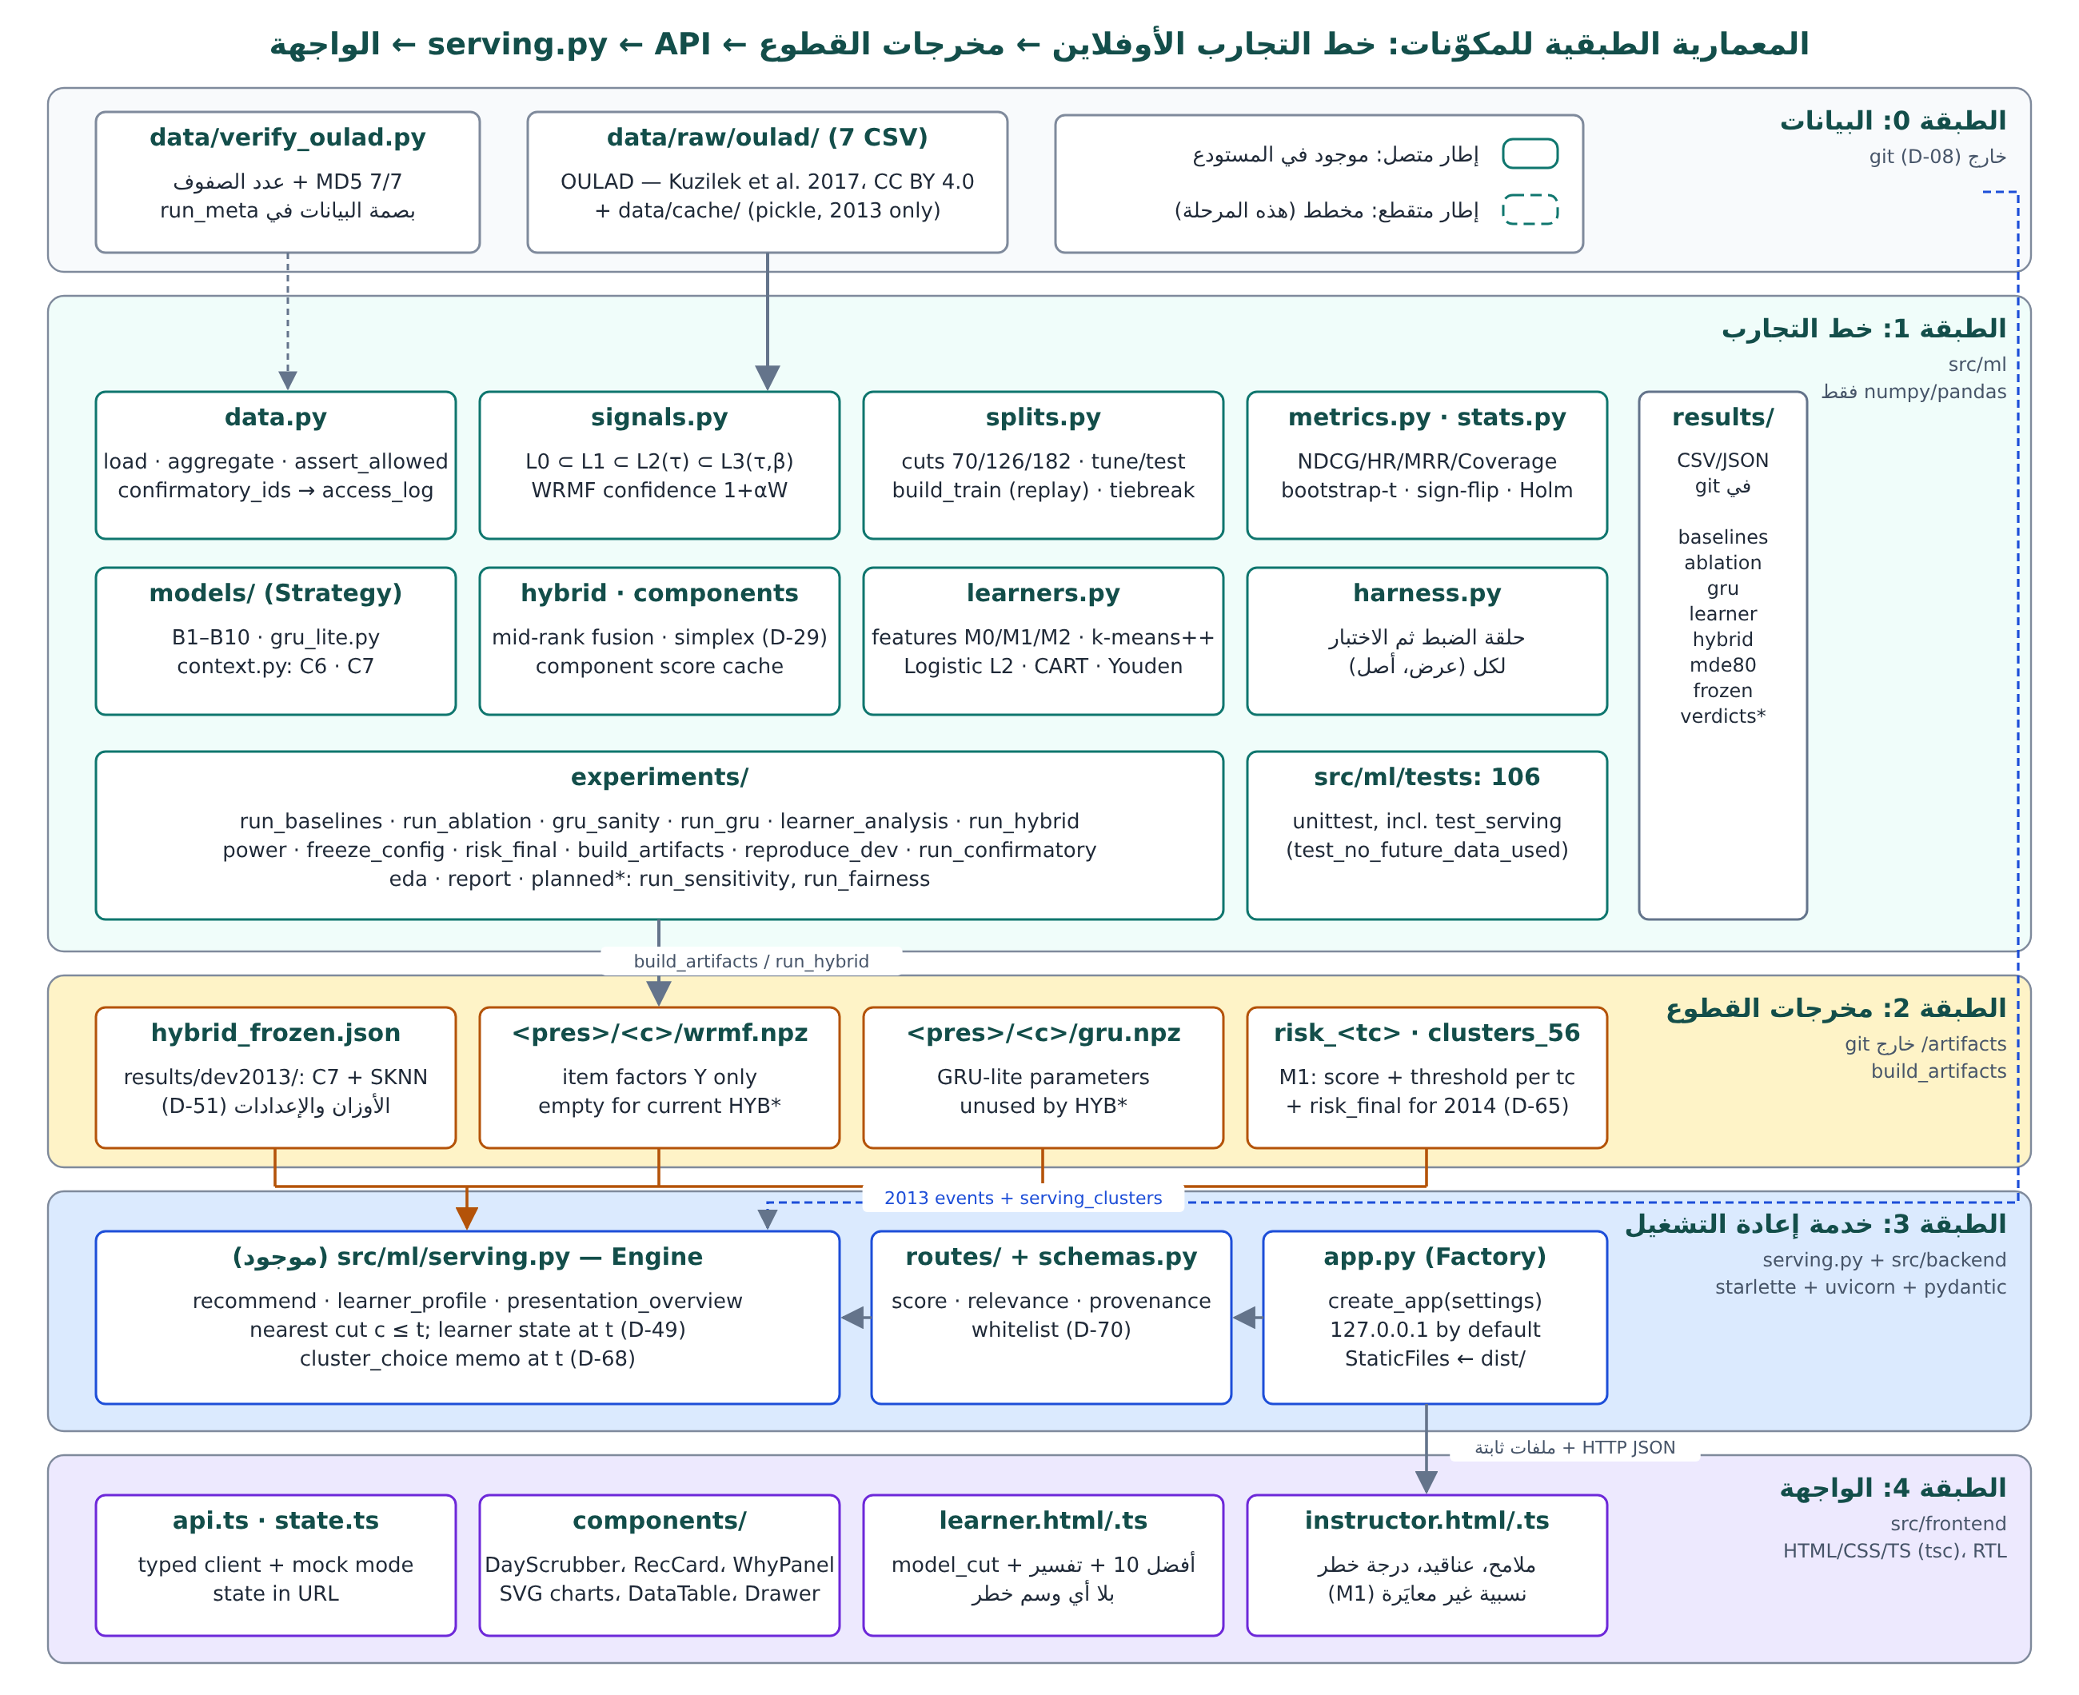
الشكل 2: المعمارية الطبقية للمكوّنات؛ الإطار المتصل موجود والمتقطع مخطط (إعداد الباحث)
جدول 9: مسؤوليات المكوّنات وحالتها في 2026-10-24
الطبقة | المكوّن | المسؤولية الوحيدة | الحالة
0 | ‎data/verify_oulad.py‎، ‎data/raw/‎، ‎data/cache/‎ | التحقق البايتي والبيانات الخام وذاكرة الأحداث المجمَّعة (2013) | موجود
1 | ‎src/ml/data.py‎ | التحميل والتجميع وE5 وسلال الأيام وحارس 2014 وقراءة D-47 | موجود
1 | ‎signals.py‎، ‎splits.py‎ | الإشارة المتداخلة؛ والطيّات والمهمتان و‎build_train‎ لطور الإعادة | موجود
1 | ‎metrics.py‎، ‎stats.py‎ | المقاييس والاستدلال الإحصائي وMDE80 | موجود
1 | ‎models/‎ | B1–B10، و‎gru_lite.py‎، و‎context.py‎ (C6، C7) خلف ‎Recommender‎ | موجود
1 | ‎hybrid.py‎، ‎components.py‎ | الدمج الرتبي والقبول؛ وذاكرة درجات المكوّنات | موجود
1 | ‎learners.py‎ | الملامح، وk-means++، وLogistic L2، وCART، والمقاييس | موجود
1 | ‎harness.py‎، ‎experiments/‎ | تنسيق التجارب وكتابة ‎results/‎ (موجودة: run_baselines، run_ablation، gru_sanity، run_gru، learner_analysis، run_hybrid، power، risk_final، freeze_config، build_artifacts؛ مخططة: reproduce_dev، run_confirmatory، run_sensitivity، run_fairness) | موجود + مخطط
2 | ‎results/dev2013/hybrid_frozen.json‎، ‎results/frozen/‎ | المكوّنات والأوزان والإعدادات لكل (عرض، قطع)؛ و‎risk_final.json‎ و‎freeze03_config.json‎ | موجود
2 | ‎artifacts/‎<‎pres‎>‎/‎<‎c‎>‎/‎، ‎risk_‎<‎tc‎>‎.json‎، ‎clusters_56.npz‎ | معاملات القطع: الثقيلة إن وُجدت، ونماذج خطر العرض، ومراكز العناقيد (خارج git) | يولّده ‎build_artifacts‎
2 | ‎data/cache/serving_clusters/‎ | تحفيظ ‎cluster_choice‎ لكل (عرض، يوم) بمفتاح البصمة (خارج git) | مخطط (D-68)
3 | ‎src/ml/serving.py‎ (‎Engine‎) | حساب التوصية والتفسير والملف والنظرة العامة عند t وفق D-49 | موجود (يُستكمل، 8.4)
3 | ‎src/backend/routes/‎، ‎schemas.py‎، ‎errors.py‎ | التوجيه، وتحليل ‎registration‎، والتحقق، والعقود، والأخطاء | موجود (نسخة أولى؛ يُواءم بـD-65 وD-70، 11.1)
3 | ‎src/backend/app.py‎، ‎services/‎، ‎repository.py‎ | ‎create_app‎، وذاكرة الاستجابات، والتسخين، والخيار ‎‎--no-instructor‎، والملفات الثابتة؛ و‎services/‎ و‎repository.py‎ تحويل وفهرسة فقط (لا حساب توصية خارج ‎Engine‎) | موجود (نسخة أولى؛ ما فيها من حسابات §8.4 يُنقل إلى ‎serving.py‎)
4 | ‎src/frontend/‎ | الصفحات الأربع والمكوّنات والرسوم SVG وعميل API ووضع المحاكاة | موجود (يُواءم مع العقود، 11.1)
‎src/backend/‎ كما هو (52 اختباراً): ‎__main__.py‎، و‎app.py‎، و‎settings.py‎، و‎errors.py‎، و‎schemas.py‎، و‎repository.py‎ (فهارس الأحداث وكتالوج العروض)، و‎services/{replay,explanation,instructor,labels}.py‎، و‎routes/{meta,learner,instructor,common}.py‎، و‎bench.py‎، و‎tests/{asgi_client, test_contract_no_risk, test_static_errors, test_api_live}.py‎. والقاعدة: كل حساب توصية أو درجة أو عنقود في ‎serving.Engine‎، والخلفية تحوّل وتفهرس فقط؛ وما نفّذته الخلفية مؤقتاً من بنود 8.4 (جدول المتعلمين، و‎cluster_summary‎، وعوامل w·z) يُنقل إلى ‎serving.py‎ حين يُضاف هناك، مع اختبارَي التطابق الموجودين.

5.2 قرارات التصميم
جدول 10: قرارات التصميم ومبرراتها ومصادرها
القرار التصميمي | المبرر | المصدر
الحساب عند t عبر ‎serving.Engine‎، ومعاملات الثقيلة من أقرب قطع ‎≤‎ t | لا تسرب، ولا تدريب لكل يوم، ونشاط المتعلم حتى t يظهر فوراً | D-49
لا تخزين لحالة المتعلم ولا للتوصيات | ما يعتمد على t يُحسب عند t؛ والمخزَّن ما يعتمد على c وحده | D-49 (1–3)، NFR-06
ذاكرة مؤقتة لا مصدر حقيقة: ‎lru_cache‎ في ‎Engine‎ + ذاكرة استجابات في الخلفية؛ وتحفيظ دائم لـ‎cluster_choice‎ المحسوب عند t لليوم t وحده؛ وتسخين إلزامي لشبكة أسبوعية + القطوع | الطلب البارد نحو 10 ثوانٍ (منها 9.9 ثانية لاختيار k في (7))؛ والتحفيظ عند t ليس «لقطة» لأنه لا يُستعمل ليوم آخر؛ والمسح لا يغيّر أي ناتج | D-49، D-68، NFR-01
نموذج ومعاملات مستقلة لكل عرض | لا مصفوفة عالمية ولا مطابقة بين ‎id_site‎ العروض | D-05
المهمة A افتراضياً في واجهة المتعلم | التوصية تربوياً إرشاد إلى ما لم يُكتشف | D-14، D-42
تفسير من المساهمة الفعلية $w_{m}{\tilde{r}}_{m}$، مضمَّن في استجابة التوصية | صادق بالبناء، ولا استدعاء ثانٍ ولا قيد تخزين | D-11، الوثيقة 02 §4.8
عقود منفصلة لمسارات المتعلم والمدرّس، وقائمة بيضاء لكليهما | لا مصادقة؛ فيُضمن غياب الخطر بالعقد، ويُعلن أنه فصل مسارات لا ضبط وصول | D-22، NFR-09
«درجة خطر نسبية (غير معايَرة)» من M1 بالحقل ‎score‎ | لا ادعاء احتمال بلا معايرة، فلا فحص معايرة لازم؛ وM1 نموذج H4-أ | D-56، D-65
السمات الحساسة و‎final_result‎ لا تدخل أي مخرج | ما لا يُخزَّن لا يتسرب | D-21، NFR-08
تقديرات خطر 2013 من نموذج دُرِّب على العروض الثمانية الأخرى، و2014 من ‎risk_final.json‎ | التقدير داخل العينة مضلِّل؛ ولا تدريب جديد عند الفتح (والفتح مؤجَّل، D-96) | D-13، D-58، D-65
‎serving.py‎ و‎build_artifacts.py‎ والخلفية والواجهة خارج نطاق ‎freeze-03‎ بشرط عدم تعديل وحدة مجمَّدة | الواجهة تُكمَل بعد الوسم دون مساس بمسار ‎reproduce_dev‎/‎run_confirmatory‎ | D-69
npz/JSON بدل parquet، وstarlette + pydantic بدل FastAPI، وTypeScript خالص | القيود البيئية | thesis-context

5.3 الأنماط المستخدمة
ثلاثة أنماط فعلية تكفي:
- Strategy (+ Template Method): ‎models.base.Recommender‎ (‎fit‎ يستدعي ‎_fit‎، و‎score‎ يستدعي ‎_score‎)، فيستهلك الحزام والهجين و‎Engine‎ أي مكوّن بلا تعديل؛ ومعه سجل الأسماء ‎BASELINES‎/‎COMPONENTS‎ وقوالب ‎TEMPLATES‎ لكل مكوّن.
- Facade: ‎serving.Engine‎ واجهة بسيطة (ثلاث دوال عامة وما يُضاف في 8.4) فوق البيانات والنماذج والمعاملات وقواعد D-49.
- DTO + Factory: نماذج pydantic في ‎schemas.py‎ عقداً وحيداً للاستجابات، و‎create_app(settings)‎ لتطبيق قابل للتكوين في الاختبار والتشغيل.

5.4 النشر
يعمل النظام على جهاز واحد (الشكل 3): عملية uvicorn واحدة للقراءة تستضيف starlette و‎serving.Engine‎، تقرأ أحداث 2013 من ‎data/cache/‎ ومعاملات القطوع من ‎artifacts/‎ و‎hybrid_frozen.json‎ من ‎results/‎، وتحفيظ ‎cluster_choice‎ من ‎data/cache/serving_clusters/‎؛ وأحمال دفعية لخط التجارب لا تعمل أثناء العرض؛ ومتصفح يطلب JSON وملفات ثابتة. ويُشغَّل بـ‎python3 -m src.backend --host 127.0.0.1 --port 8000 [--no-instructor] [--warm]‎ (الربط المحلي افتراضي، D-66).
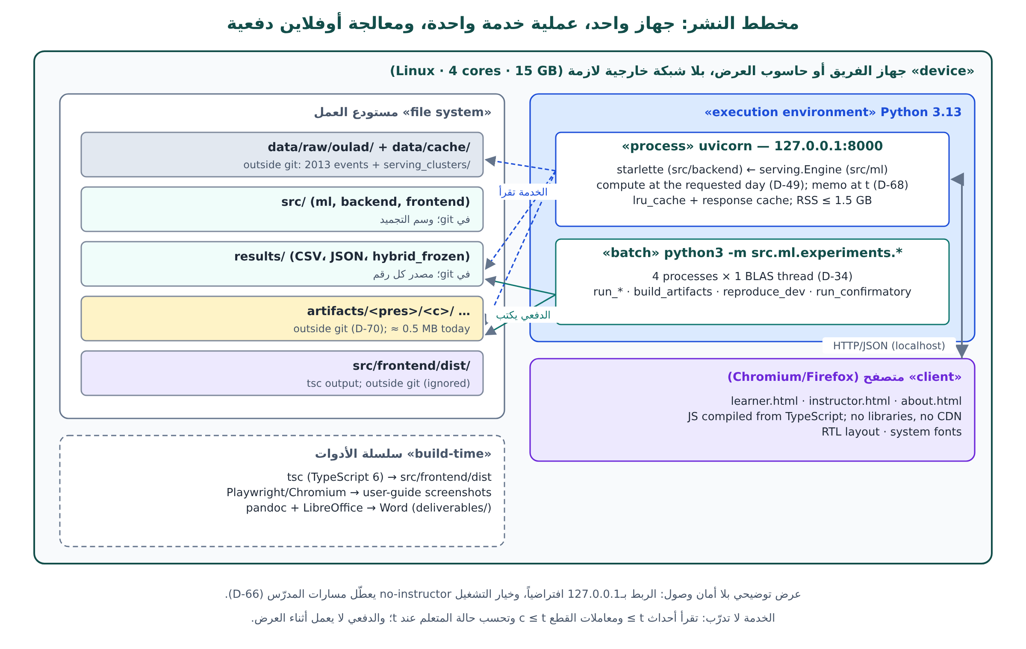
الشكل 3: مخطط النشر (إعداد الباحث)

6. تدفقات العمل

6.1 (أ) خط التجارب الأوفلاين
يعرض الشكل 4 التدفق كما هو بعد الاجتماع 03. فجدول D-36 أُلغي، والجدول مدفوع بالأحداث (D-64)، وتشغيلات التطوير منفَّذة. والخطوات:
- E0–E7 على عروض 2013 (منفَّذة، قيد المراجعة): التحقق والتحميل والتجميع، والحزام، وE2 (B1–B10)، وE3 (استئصال الإشارة)، وE4 (S* = B5 SKNN، D-53)، وE5 (GRU-lite بحزمة S1–S6)، وE6 (العناقيد ومصنِّف الخطر)، وE7 (قاعدة القبول) في ‎results/dev2013/‎.
- التركيبة المجمَّدة: HYB* = C7 + SKNN بأرضية لا تقل عن 1/4 (D-51) في ‎hybrid_frozen.json‎؛ وH2-ب «غير منطبقة بالبناء» (D-59).
- جدول MDE80 المجمَّد (D-61): H2-أ 0.045، وH3 0.050 (أكبر من 2δ)، وH4-أ 0.0225، وH1 يُعاد بعد D-51.
- نماذج الخطر النهائية على التسعة بعد حذف المتداخلين في ‎results/frozen/risk_final.json‎ (D-58).
- شروط الوسم ش1–ش9 ثم ش10 (استوفيت كلها في 25 ت1؛ المخطط: حتى 30 ت1 ثم 31 ت1): إعادة توليد ملفات الهجين، و‎reproduce_dev‎ مع ‎repro_diff.md‎، و‎freeze03_config.json‎ بـSHA-256، و‎run_confirmatory‎ بتشغيل جاف على 2013، وتوقيع الزميل على D-47، و‎freeze_checklist.md‎.
- الوسم ‎freeze-03‎ (25 ت1؛ المخطط 31 ت1) بعد توقيع المشرف.
- E10 مرة واحدة (25 ت1؛ المخطط 2–3 ت2): طوران في استدعاء واحد وقفل SHA-256 للأحكام بينهما (D-63) ← ‎results/conf2014/‎.
- الاجتماع 04 (25 ت1؛ المخطط 5 ت2): قراءة النتائج؛ ثم E8 وE11–E13. أما فتح عروض 2014 في الواجهة (FR-40) فمؤجَّل إلى عمل مستقبلي (D-96).
قواعد التدفق: R-A1 لا نموذج قبل مرور اختبارات الحزام؛ R-A2 كل إحصاء من التدريب حتى لحظة البداية t0 وحدها؛ R-A3 عملية لكل (عرض، أصل) بخيط BLAS واحد وسجل زمن وذاكرة (D-34)؛ R-A4 تجاوز الميزانية يُعالج بسلّم التقليص المسجل قبل الوسم فقط، وحتى 8 ساعات CPU لكل طور من E10؛ R-A5 لا تحليل حكمي على (عرض × قطع)؛ R-A6 قراءة 2014 الوحيدة قبل الوسم هي D-47، وكل قراءة تُسجَّل في ‎access_log.jsonl‎؛ R-A7 لا مسار كود يُنفَّذ أول مرة على 2014 (D-57).
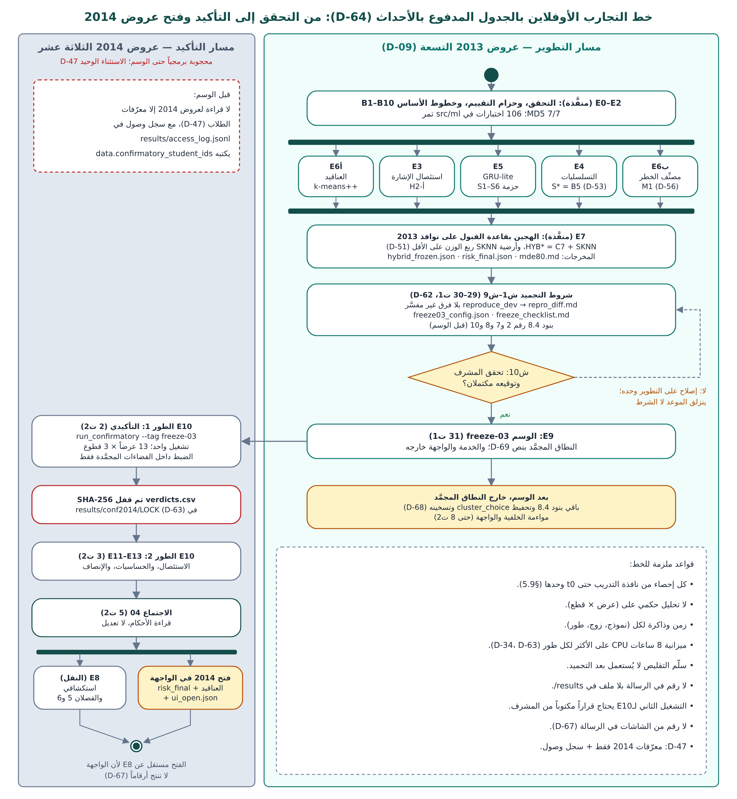
الشكل 4: مخطط نشاط خط التجارب الأوفلاين بالجدول المدفوع بالأحداث (D-64) (إعداد الباحث)

6.2 (ب) طلب توصية بنمط إعادة التشغيل مع التفسير
يعرض الشكل 5 التسلسل برسائل مرقّمة تطابق الخطوات:
- يختار المتعلم العرض والتسجيل واليوم t.
- يرسل المتصفح ‎GET /api/recommendations?registration=FFF_2013J-28400&day=75&k=10‎.
- يتحقق المسار بـpydantic (k من 1 إلى 20، وt ضمن المدى)، ويحلل ‎registration‎ إلى (‎FFF_2013J‎، 28400)، ويفحص الإتاحة (D-09).
- يستدعي ‎serving.recommend("FFF_2013J", 28400, day=75, k=10, exclude_seen=True)‎.
- ‎Engine.plan‎: c = أقرب قطع لا يتجاوز 75، أي 70؛ والمكوّنات وأوزانها وإعداداتها من القطع 70. 6–7. ‎build_train(day=75)‎: طيّة إعادة تشغيل بكل الأحداث حتى اليوم 75 (مخزَّنة في ‎lru_cache‎). 8–9. قراءة ‎Y‎ من ‎wrmf.npz‎ ومعاملات ‎gru.npz‎ للقطع 70 إن كان المكوّن الثقيل في HYB* (لا حالة متعلم مخزَّنة). وبالتركيبة الحالية لا ثقيل: تُحسب C7 (باختيار العنقدة المحفوظ لليوم 75 إن وُجد، 6.5) وSKNN عند 75.
- fold-in لـ$x_{u}$ عند 75، وتمرير GRU أمامي على التاريخ حتى 75، والمكوّنات الخفيفة عند 75.
- التطبيع الرتبي، فالدمج m​wmrm، فأفضل k مع الدليل والجملة. 12–13. تعيد الخدمة العناصر و‎model_cut = 70‎ و‎note‎ و‎known_learner‎؛ ويُبنى ‎RecommendationResponse‎ بلا أي حقل خطر.
- تعرض الصفحة البطاقات وشارة «تاريخ النموذج: القطع 70».
- «لماذا؟» تفتح اللوحة من الحقول نفسها.
قواعد التدفق:
- R-B1 (D-49): كل حدث ومعامل متعلَّم من أحداث حتى t وقطع c لا يتجاوز t؛ ولا يُستعمل قطع بعد t أبداً؛ والأوزان والإعدادات اختيار مجمَّد معلن (القسم 1.2).
- R-B2: t ‎<‎ 70 ⇒ لا مكوّن ثقيل، والأوزان الأولية المجمَّدة للمكوّنات الخفيفة مُعاد تطبيعها، و‎model_cut = null‎، وإشعار (FR-37).
- R-B3: متعلم بلا تفاعل مع الكتالوج حتى t ⇒ ‎known_learner = false‎ وترتيب غير شخصي مع إشعار.
- R-B4: المرشحون في المهمة A هم الكتالوج عند t ناقص ما زاره التسجيل، والتعادل يُكسر بـ‎splits.tiebreak_keys‎.
- R-B5: لا حقل خطر أو عنقود في الاستجابة (NFR-09)، ولا مقياس تقييم (D-49 (7)).
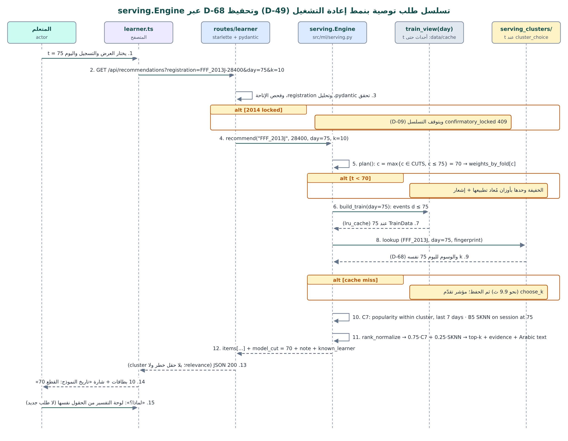
الشكل 5: مخطط تسلسل طلب توصية بنمط إعادة التشغيل عبر serving.Engine (إعداد الباحث)

6.3 (ج) لوحة المدرّس
- يختار المدرّس العرض واليوم t.
- يرسل المتصفح طلبين متوازيين: ‎overview‎ و‎learners‎.
- تستدعي الخدمة ‎presentation_overview(…, risk_model="M1")‎ و‎learner_table(…)‎ (8.4).
- يحدد ‎Engine‎ تاريخ النموذج c وقطع الخطر tc = أكبر قطع من {28، 56، 112} لا يتجاوز t.
- يقرأ ‎risk_‎<‎tc‎>‎.json‎ (M1 والعتبة و‎threshold_source‎) و‎clusters_56.npz‎؛ ولعروض 2014 ‎risk_final.json‎.
- يحسب الملامح حتى tc، ويطبّعها داخل العرض، ويحسب الدرجة اللوجستية والفئات الأربع.
- ترسم اللوحة المؤشرات والعناقيد والمدرج والجدول؛ وعند نقر صف يُطلب ‎learner_profile(…, risk_model="M1")‎ مع ‎recommend(k=3)‎ ويُعرض في درج.
قواعد التدفق:
- R-C1: الدرجة (‎score‎) تُعرض دائماً مع قطعها ومصدرها (‎lopo_2013‎ أو ‎test_2014‎) وبصياغة «درجة خطر نسبية (غير معايَرة)»، بلا «احتمال» ولا %؛ و«فوق العتبة» حصة متعلمين لا احتمال (D-65).
- R-C2: قبل اليوم 56 (أول عنقدة) ترفض مسارات المدرّس الطلب بـ422 ورمز ‎day_before_first_snapshot‎ مع ‎first_day = 56‎، وتنقل الواجهة الشريط إليه؛ قطع الخطر 28 معرَّف (D-65) ومبني، ولا يُعرض لأن اللوحة تبدأ من أول لقطة عناقيد (56). فالقطوع المعروضة 56 و112 (D-74).
- R-C3: وصف العنقود مولَّد بقاعدة حتمية من المركز، لا يدوياً.
- R-C4: عوامل الدرجة $w_{j}z_{j}$ من معاملات M1 المجمَّدة وملامح المتعلم المطبَّعة؛ الموجب يرفع الدرجة.
- R-C5: ‎‎--no-instructor‎ يعيد 404 ‎instructor_disabled‎ لكل مسارات ‎/api/instructor/*‎ ويخفي التبويب (D-66).
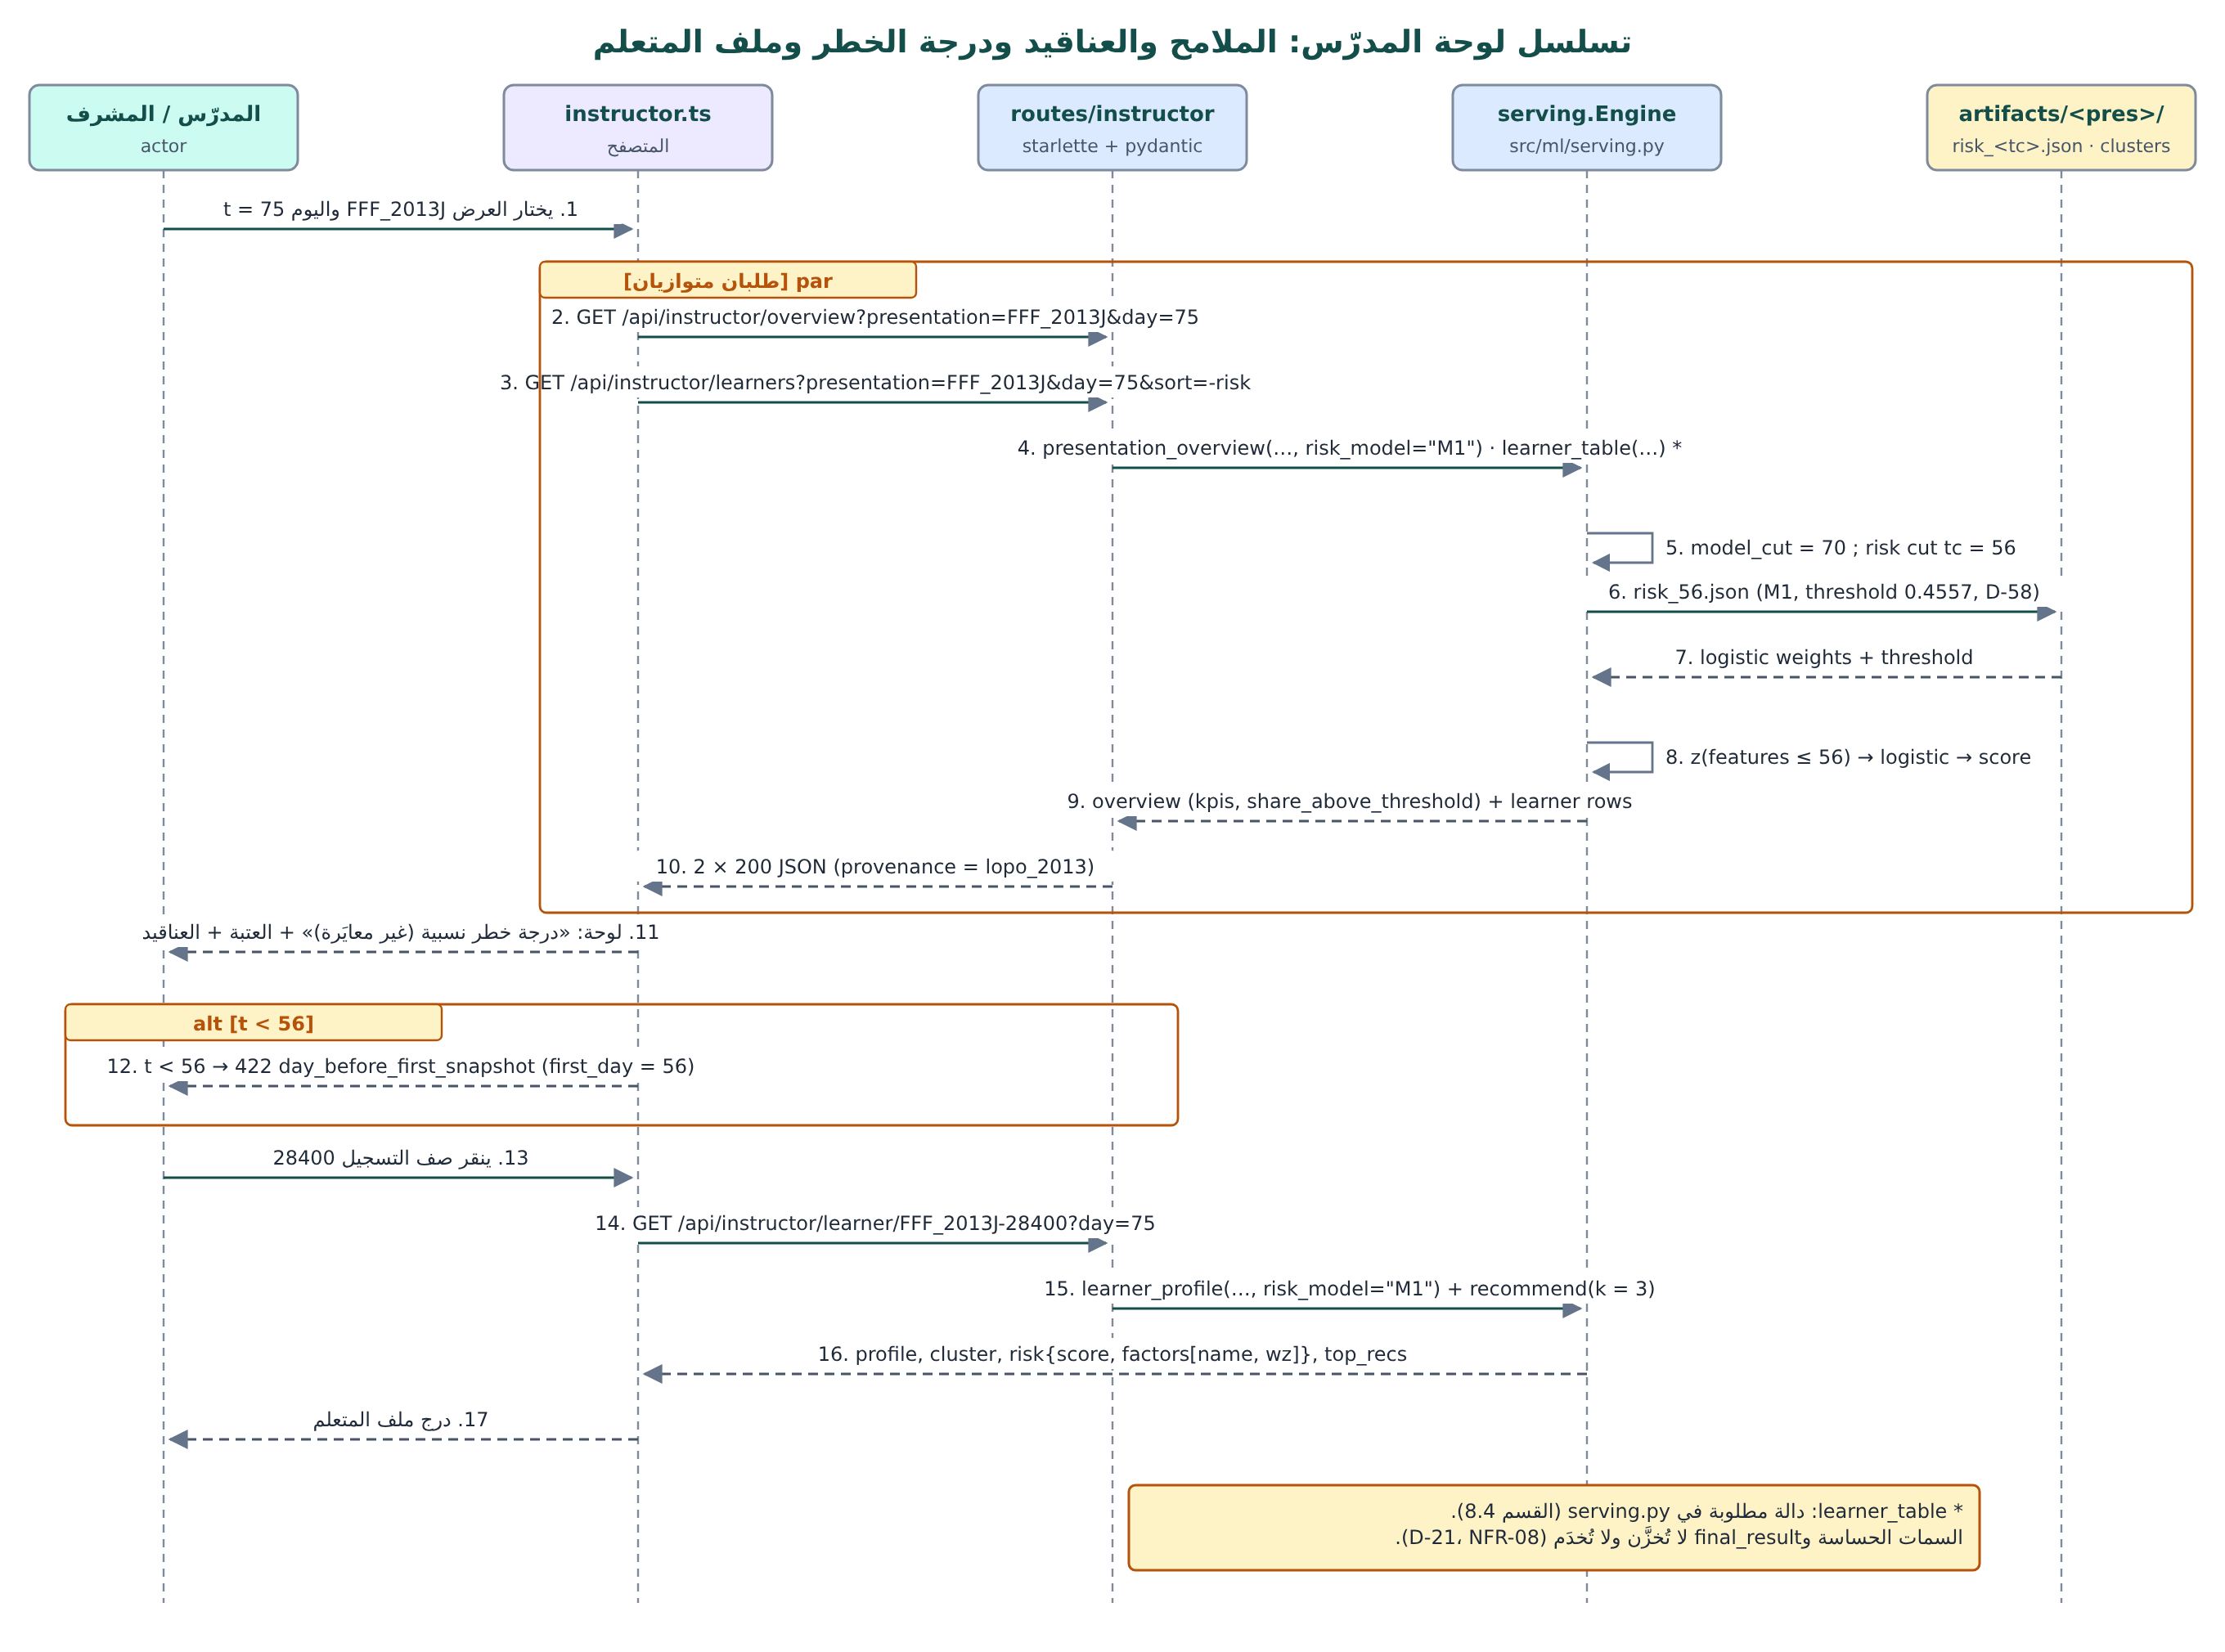
الشكل 6: مخطط تسلسل لوحة المدرّس (إعداد الباحث)

6.4 (د) التشغيل التأكيدي 2014 بعد التجميد
- شروط ش1–ش9، ثم ش10 (تحقق المشرف وتوقيعه) والوسم ‎freeze-03‎ على commit نظيف ‎eb34d6a‎، كلها في 25 ت1 (المخطط: ش1–ش9 حتى 30 ت1، والوسم 31 ت1)، ويُسجَّل hash الوسم في ملحق المحضر 03.
- ‎run_confirmatory‎ (25 ت1، من 20:38 إلى 23:01 UTC؛ المخطط 2–3 ت2) بـ‎allow_confirmatory=True‎ صراحة: طوران في استدعاء واحد، وقفل SHA-256 للأحكام بينهما، و13 عرضاً × 3 أصول، والأوزان على تحقق كل عرض داخل الفضاء المجمَّد فقط، وحتى 8 ساعات CPU لكل طور.
- Δ لكل عرض، ثم bootstrap-t (والمنحلّ يوسم، D-52) وقلب الإشارات وHolm (m = 4) وجدولا الحكم مع وصف D-48 بقيمة MDE80 المجمَّدة ← ‎results/conf2014/verdicts.csv‎.
- الاجتماع 04 (25 ت1؛ المخطط 5 ت2) لقراءة النتائج؛ ثم E8 وE11–E13.
وتقدُّم التواريخ على المخطط تطبيق للجدول المدفوع بالأحداث (D-64، القسم 11.1): الانتقال يحكمه تحقق الشرط السابق لا الموعد. 5. فتح عروض 2014 في الواجهة (FR-40): مؤجَّل إلى عمل مستقبلي (D-96). كُتب سجل الإذن ‎results/conf2014/ui_open.json‎ وحده (D-91، D-94)، ولا كود يقرؤه، ولم تُبنَ عناقيد 2014 ولا مخرجاتها بـ‎build_artifacts‎، والخلفية ترد 409 لكل عرض 2014.
قواعد التدفق: R-D1 E10 مرة واحدة، وأي تشغيل لاحق بالخيار ‎‎--post-hoc‎ موسوم، والخلل أثناءه يتبع بروتوكول الانحراف في D-63؛ R-D2 نطاق التجميد (D-69): لا تعديل بعد الوسم على أي وحدة في مسار ‎reproduce_dev‎/‎run_confirmatory‎ (‎data‎، و‎signals‎، و‎splits‎، و‎metrics‎، و‎stats‎، و‎models/‎، و‎hybrid‎، و‎components‎، و‎learners‎، و‎harness‎، و‎experiments/‎ عدا ‎build_artifacts‎)، ولا على δ ولا العائلة ولا الفضاءات؛ أما ‎serving.py‎ و‎build_artifacts.py‎ و‎src/backend/‎ و‎src/frontend/‎ واختباراتها فخارج التجميد بشرط ألا تعدّل سلوك وحدة مجمَّدة، ويُفحص ذلك بـ‎git diff freeze-03 --stat‎؛ R-D3 E8 لا يبدأ قبل E10؛ R-D4 خدمة 2014 لا تُفعَّل في هذه النسخة (FR-40 مؤجَّل، D-96)، ولا يُشتق من الواجهة أي رقم، وإن ناقضت الواجهة نتائج E10 فالمرجع ملفات ‎results/‎ (D-67).
الاستئناف المأذون (D-75): يُكتب ‎LOCK‎ في آخر الطور 1 ويغطي كل نواتجه (ومنها الأشكال والثانوي). وحارس الشجرة النظيفة يستثني ‎access_log.jsonl‎ (بشرط أن تكون نسخة الوسم بادئة حرفية له) و‎conf2014_aborted_*‎. وبعد تعطل بيئي لا مسار إلا ‎run_confirmatory --resume‎: يتحقق من أن HEAD هو الوسم، ومن البصمات المجمَّدة وسجل البدء؛ فإن غاب ‎LOCK‎ نُقل المجلد إلى ‎conf2014_aborted_‎<‎n‎>‎/‎ مع SHA-256 دون فتحه وأُعيد الطور 1 كاملاً، وإن وُجد وطابقت بصماته أُعيد الطور 2 كاملاً، وأي اختلاف يوقف الأمر. ويُسجَّل كل استئناف في السجل و‎deviations.md‎ ولا يُعدّ تشغيلاً ثانياً. والخلل البرمجي يُصلح بأصغر تعديل بموافقة المشرف كتابةً، ثم يُوسم ‎freeze-03.1‎ ويُعاد الطور 1. ويحاكي التشغيل الجاف ثلاث حالات: انهيار قبل ‎LOCK‎، وانهيار بعده، وتلاعب بملف مقفل (ش7، ش8).
ويجمع الشكل 7 الخط الزمني لإعادة التشغيل (ما يُحسب عند t وما يؤخذ من c) وحالات إتاحة عروض 2014: محجوب ← مجمَّد ← مقيَّم، وتقف عروض 2014 عند «مقيَّم» (D-96). والحالة الرابعة «متاح في الواجهة» مرسومة بخط متقطع وموسومة «مؤجَّل (D-96)»، و‎ui_open.json‎ يظهر في الشكل سجلَّ إذن فقط لا يقرؤه كود؛ والخلفية ترد 409 لكل عرض 2014 في كل الحالات.
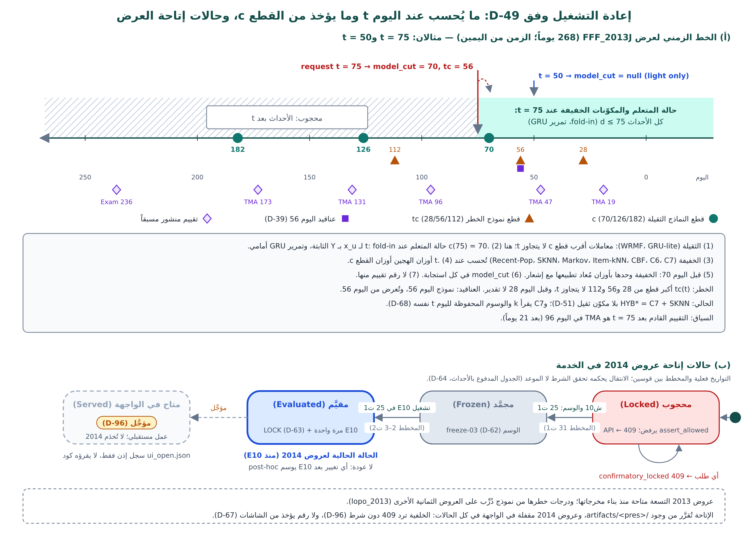
الشكل 7: الخط الزمني لإعادة التشغيل وفق D-49 وحالات إتاحة العرض (إعداد الباحث)

6.5 (هـ) زمن الاستجابة: تحفيظ اختيار العنقدة عند t والتسخين المسبق (D-68)
المشكلة المقيسة. أول طلب ‎recommend‎ ليوم جديد في ‎FFF_2013J‎ يستغرق 9.3–11.4 ثانية، منها نحو 9.9 ثانية في المكوّن (7) شعبية العنقود (‎choose_k‎: 7 قيم لـk × 5 بذور × 10 تهيئات)، ونحو ثانية لـSKNN، و0.3 ثانية لطيّة اليوم؛ ثم أقل من 0.01 ثانية في اليوم نفسه. والنظرة العامة نحو 5 ثوانٍ لأن ‎_risk‎ يُستدعى لكل متعلم. ومع شريط يوم حرّ، كل تحريك طلب بارد. فالتصميم (الشكل 8):
- مفتاح التحفيظ: (العرض، اليوم t، بصمة ‎hybrid_frozen.json‎ و‎freeze03_config.json‎).
- القيمة: ‎cluster_choice(train_view(t))‎: k، و‎stable‎، ووسوم العناقيد (نحو 2,300 عدد صحيح لكل يوم)، في ‎data/cache/serving_clusters/‎<‎presentation‎>‎_‎<‎t‎>‎.npz‎ خارج git.
- عند الطلب: يبحث ‎Engine‎ عن المفتاح؛ فإن وُجد استعمل الوسوم المحفوظة لليوم t نفسه وحسب شعبية العنقود عند t؛ وإن لم يوجد حسب ‎choose_k‎ حياً بالدالة نفسها ثم حفظ النتيجة.
- التسخين: إلزامي لشبكة عرض معلنة لكل عرض متاح: كل 7 أيام + القطوع {70، 126، 182} + قطوع الخطر {28، 56، 112} (نحو ساعة CPU لعروض 2013)، بأمر دفعي يستدعي الدالة ‎warm()‎ في ‎serving.py‎؛ واختياري لكل الأيام.
- الواجهة: الطلب البارد ليوم غير مسخَّن يعرض مؤشر تقدّم مع ‎aria-busy‎، وزمنه يُقاس ويُبلَّغ كما هو.
- لوحة المدرّس: ‎learner_table‎ متجهي يطبّع الملامح مرة واحدة لكل (عرض، tc) لا لكل متعلم، فتنزل النظرة العامة والجدول تحت ثانية دافئاً.
قواعد التدفق:
- R-E1: القيمة المحفوظة لا تُخدَم إلا لليوم الذي حُسبت عنده؛ فهي تحفيظ (memoization) لا «لقطة» بالمعنى المرفوض في D-49.
- R-E2: اختبار تطابق إلزامي: لعيّنة عشوائية من (عرض، يوم، تسجيل) تتطابق الاستجابة من الذاكرة والحية حرفياً؛ وتغيير البصمة يبطل الذاكرة.
- R-E3: ممنوع تخفيض ‎n_init‎ أو البذور أو مدى k في الخدمة لتسريعها، لأن ذلك يغيّر المكوّن عمّا قُيِّم.
- R-E4: الأزمنة الثلاثة (المسخَّن، والنظرة العامة، والبارد) تُكتب في ‎results/ui/latency.csv‎، والبارد قبل التحفيظ (نحو 10 ثوانٍ) مرجع مقيس يُذكر.
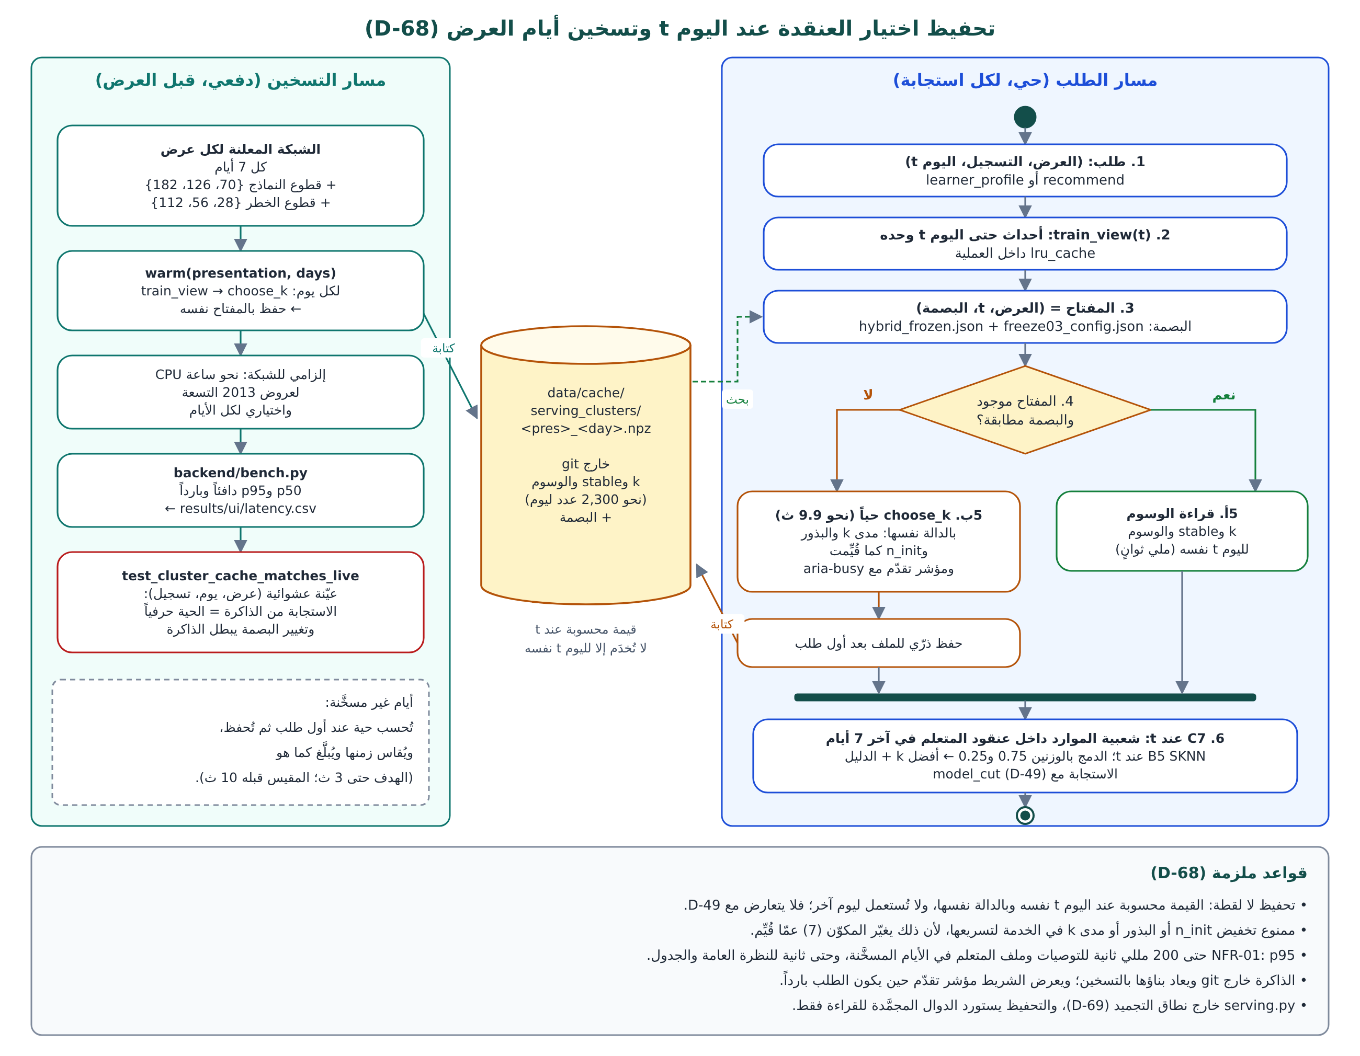
الشكل 8: تدفق الطلب مع تحفيظ اختيار العنقدة عند t والتسخين المسبق (D-68) (إعداد الباحث)

7. نموذج البيانات

7.1 الكيانات والعلاقات
يميّز الشكل 9 ثلاث فئات: المصدر (جداول OULAD بعد إسقاط السمات الحساسة)، والمحسوب عند الطلب من أحداث اليوم t وما قبله (لا يُخزَّن)، والمخزَّن وهو معاملات تعتمد على القطع c وحده. والمتعلم تسجيل (D-04): ‎registration = presentation + "-" + id_student‎، مثل ‎FFF_2013J-28400‎، تحلله الخدمة إلى (‎presentation‎، ‎id_student‎) قبل استدعاء ‎serving‎.
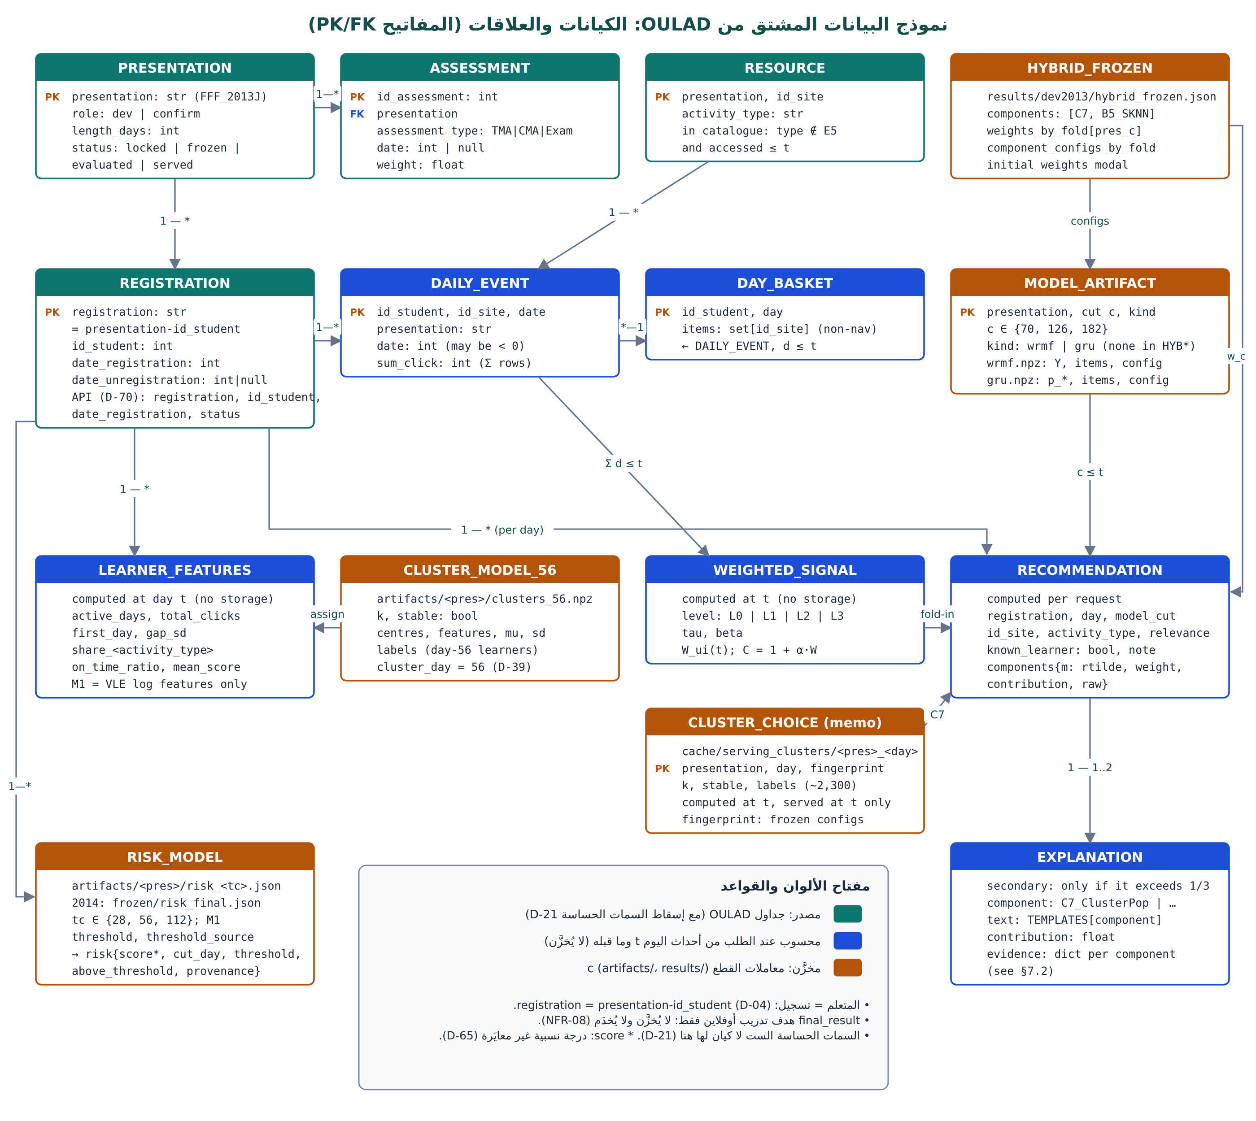
الشكل 9: نموذج البيانات (ER) المشتق من OULAD والكود (إعداد الباحث)

7.2 قاموس البيانات
أسماء الحقول هنا هي أسماء الكود في ‎serving.py‎ و‎build_artifacts.py‎، والكيانات المعلَّمة «عقد» بأسماء ‎src/backend/schemas.py‎، وهو مصدر الحقيقة لعقود API (القسم 8).
جدول 11: قاموس البيانات (المصدر: OULAD، وADR-001، والوثيقة 02 §3، و‎src/ml/‎، وD-65 إلى D-70)
الكيان | الحقول | النوع | المصدر / التعريف
PRESENTATION | presentation، role، length_days، status | str، enum، int، enum | ‎courses‎؛ الدور D-09؛ الحالة المفاهيمية (الشكل 7): locked/frozen/evaluated/served، وفي العقد ‎published‎/‎locked‎
REGISTRATION (عقد) | registration، id_student، date_registration، status | str، int، int|null، enum | قائمة بيضاء (D-70) في ‎RegistrationSummary‎؛ ‎status‎ ‎∈‎ {ok، no_history، withdrawn} عند ‎day‎؛ لا ‎date_unregistration‎ ولا ‎final_result‎ ولا سمة حساسة
RESOURCE | id_site، activity_type، in_catalogue | int، str، bool | ‎vle‎؛ في الكتالوج = النوع خارج E5 وله وصول حتى t
ASSESSMENT | id_assessment، assessment_type، date، weight | int، enum، int|null، float | ‎assessments‎ (منشور مسبقاً، مسموح)
DAILY_EVENT | (id_student، id_site، date)، sum_click | مفتاح، int | مجموع الصفوف المكررة (D-06)
DAY_BASKET | (id_student، day)، items | مفتاح، set[int] | موارد الكتالوج في يوم نشط، غير مرتبة
WEIGHTED_SIGNAL | level، tau، beta، W، C | enum، float، float، float، float | $W_{ui}\left(t\right)$ (ADR-002 §3.2)، و$C=1+αW$؛ محسوب عند t
HYBRID_FROZEN | components، weights_by_fold[pres_c]، component_configs_by_fold، initial_weights_modal، floor_rule | list، dict، dict، dict، str | ‎results/dev2013/hybrid_frozen.json‎ (الحالي C7 + B5، D-51)
MODEL_ARTIFACT | (presentation، c، kind)؛ wrmf: ‎Y، items، config‎؛ gru: ‎p_*، items، config‎ | مفتاح؛ مصفوفات npz | ‎artifacts/‎<‎pres‎>‎/‎<‎c‎>‎/‎ إن كان المكوّن الثقيل في HYB* (لا شيء اليوم)
CLUSTER_CHOICE (تحفيظ) | (presentation، day، fingerprint)؛ k، stable، labels | مفتاح؛ int، bool، int[] | ‎data/cache/serving_clusters/‎<‎pres‎>‎_‎<‎day‎>‎.npz‎، محسوب عند اليوم نفسه ولا يُخدَم لغيره (D-68)
LEARNER_FEATURES | active_days، total_clicks، first_day، gap_sd، share_‎<‎type‎>‎، on_time_ratio، mean_score | int، int، int، float، float، float، float | ‎learners.vle_features‎ + ‎academic_features‎ عند اليوم المطلوب؛ M1 = ملامح VLE وحدها
CLUSTER_MODEL_56 | k، stable، centres، features، mu، sd | int، bool، float[][]، str[]، float[]، float[] | ‎clusters_56.npz‎ (D-39)؛ للوحة المدرّس وحدها
RISK_MODEL | tc، models[M1]: features، weights، threshold، threshold_source | int، str[]، float[]، float، str | ‎risk_‎<‎tc‎>‎.json‎ لعروض 2013 (‎lopo_2013‎)؛ و‎results/frozen/risk_final.json‎ لعروض 2014 (‎test_2014‎)
RISK (عقد) | score، cut_day، threshold، above_threshold، provenance، top_factor؛ وفي الملف أيضاً label_ar وfactors[name، wz] | float، int، float، bool، str، str؛ str، list | «درجة خطر نسبية (غير معايَرة)» (D-65) في ‎RiskRow‎/‎RiskDetail‎؛ ‎score‎ = ناتج اللوجستي (‎probability‎ داخل ‎serving‎)، والعتبة تُرسل بست منازل (‎_round(…, 6)‎) والتقريب للعرض في الواجهة؛ و‎threshold_source‎ في ‎risk_‎<‎tc‎>‎.json‎ لا في العقد
RECOMMENDATION (عقد) | rank، id_site، activity_type، relevance، contributions{id: float}، reason، reason_secondary؛ وفي الاستجابة requested_day، snapshot_day، status، known_learner، note، provenance.model_cut | int، int، str، float، dict، str، str|null | ‎RecItem‎ فوق ‎serving.recommend‎ (فيه ‎score‎ و‎components{m: rtilde، weight، contribution، raw}‎)؛ محسوب عند الطلب
EXPLANATION (عقد) | relevance، components[id، label، weight، r_tilde، contribution، evidence، sentence] | float، list | ‎ExplanationDetail‎ من ‎TEMPLATES‎ و‎_evidence‎؛ والجملة الثانية في البطاقة إن تجاوزت مساهمتها ثلث الدرجة (‎>‎ في الكود)
جدول 12: مفاتيح الدليل ‎evidence‎ لكل مكوّن (من ‎serving._evidence‎ بعد بنود 8.4)
المكوّن (المعرّف) | الجملة | مفاتيح الدليل
C7 (في HYB*): يُسمّى داخلياً ‎C7_ClusterPop‎ ويُعرض عبر API باسم ‎similar_pop‎ | «شائع لدى متعلمين بنمط مشابه لنمطك» | ‎similar_learners_in_window‎ (عدد) و‎window_days‎؛ بلا رقم العنقود ولا اسمه ولا حجمه (D-70)
B5_SKNN (في HYB*) | «زاره مؤخراً زملاء زاروا ما زرتَه» | ‎recent_items‎ (حتى 5): سلة المتعلم الأخيرة التي قورنت بها سلال الأقران الحديثة، ويُعرض أحدثها وصولاً
B6_Markov | «يتبع غالباً ما زرتَه مؤخراً» | ‎recent_items‎ (حتى 5)
B3_RecentPop | «يستخدمه كثير من زملائك هذا الأسبوع» | ‎learners_in_window‎، ‎window_days‎
B7_WRMF | «زاره متعلمون بنمط مشابه لنمطك» | ‎closest_in_history‎ (id_site)
B4_ItemKNN | «لأنك زرت {item}» | ‎because_of‎، ‎because_of_type‎
GRU_lite | «يناسب تسلسل نشاطك في الأيام الأخيرة» (عام) | لا دليل (قيد معلن)
B9_CBF | «من النوع الذي تستخدمه كثيراً ({type})» | ‎type‎
C6_AssessProx | «مرتبط بالتقييم القادم بعد {days}» بتمييز العدد (يوم واحد، يومين، 3–10 أيام، 11 يوماً فأكثر) | ‎days‎
وفي عقد API يصير الدليل نوعاً مميَّزاً بحقل ‎type‎ (‎schemas.Evidence‎): ‎{"type": "count", "n", "window", "scope"}‎ لـC7 (‎scope = "similar"‎، من ‎similar_learners_in_window‎) ولـRecent-Pop (‎scope = "all"‎)؛ و‎{"type": "item", "id_site", "activity_type", "days", "last_day"}‎ لمكوّنات التاريخ (SKNN وItem-kNN وWRMF)؛ و‎{"type": "assessment", "assessment_type", "days_ahead"}‎ لـC6. ومعرّفات المكوّنات في العقد من ‎services/labels.py‎: ‎similar_pop‎، و‎sknn‎، و‎recent_pop‎، و‎wrmf‎، و‎item_knn‎، و‎markov‎، و‎gru‎، و‎cbf‎، و‎assess_prox‎.
قيد معروف (دليل SKNN): يبني «لماذا؟» دليل SKNN من سلة اليوم النشط الأخير وحده (‎_last_basket‎، أي L = 1)، وإن كان استعلام الطيّة آخر سبعة أيام (V-SKNN في سبع طيّات من 27). ولا أثر مرئي لذلك، لأن الدليل المعروض هو المورد ذو آخر يوم وصول، وهو من سلة اليوم الأخير في الحالتين.
قواعد سلامة البيانات: (1) السمات الست الحساسة و‎final_result‎ لا توجد في أي كيان مخزَّن أو مخدوم (‎final_result‎ هدف تدريب أوفلاين فقط)، ولا يُخدَم ‎date_unregistration‎؛ و(2) العنقود يُستعمل داخل التوصية ولا يُعرض للمتعلم (D-70)؛ و(3) كل كيان محسوب يحمل اليوم الذي حُسب عنده، وكل مخرج مخزَّن يحمل قطعه أو بصمته؛ و(4) الخدمة لا تكتب إلا تحفيظ D-68.

7.3 تنسيق تخزين المخرجات
results/dev2013/hybrid_frozen.json # components, weights/configs per (presentation, cut)
results/frozen/risk_final.json # final risk models on the nine 2013 presentations (D-58)
results/frozen/freeze03_config.json # frozen spaces, composition, thresholds, SHA-256 (D-62)
artifacts/ # git-ignored (D-70); python3 -m src.ml.experiments.build_artifacts
<presentation>/
70/ 126/ 182/ wrmf.npz gru.npz # only if a heavy component is in HYB* (none today)
risk_28.json risk_56.json risk_112.json # M1 (+M2) trained on the other 8; threshold_source
clusters_56.npz # k-means++ centres and z-score params (dashboard)
data/cache/serving_clusters/<pres>_<day>.npz # git-ignored; cluster_choice memo (D-68)
الحجم: المقيس اليوم لـ‎artifacts/‎ نحو 0.5 MB، لأن HYB* بلا مكوّن ثقيل؛ ولو دخل مكوّن ثقيل لبلغ نحو 25 MB لعروض 2013 (نحو 1 MB لكل (عرض، قطع))، داخل NFR-21. والتصميم السابق (لقطات كل 14 يوماً بأفضل 20 لكل متعلم) كان سيبلغ نحو 385 MB ويجمّد حالة المتعلم خلافاً لـD-49، فأُلغي. وتحفيظ D-68 نحو 2,300 عدد صحيح لكل (عرض، يوم). وتقرأ الخدمة أحداث 2013 المجمَّعة من ‎data/cache/‎ (نحو 134 MB pickle) مرة واحدة عند الإقلاع.

8. تصميم واجهة API

8.1 المبادئ
- قراءة فقط: كل المسارات ‎GET‎؛ لا حالة سوى الذاكرات المؤقتة وتحفيظ D-68.
- مصدر الحقيقة ‎src/backend/schemas.py‎: نماذج pydantic فوق ناتج ‎serving.py‎، وأمثلة 8.3 منقولة منها. وتحوّل الخلفية أسماء ‎serving‎ في ثلاثة مواضع: معرّفات المكوّنات (‎C7_ClusterPop‎ ← ‎similar_pop‎، و‎B5_SKNN‎ ← ‎sknn‎…)، ودرجة التوصية ‎score‎ ← ‎relevance‎ في مسارات المتعلم (D-70 (4))، والدليل نوعاً مميَّزاً (الجدول 12). ويبقى ‎score‎ لدرجة الخطر في مسارات المدرّس وحدها (D-65). وتحمل كل استجابة ‎requested_day‎ و‎snapshot_day‎ (متساويان دائماً؛ D-49) و‎provenance.model_cut‎.
- المسارات المشتركة: ‎GET /api/meta‎ يعلن ‎bind_host‎ (127.0.0.1) و‎access_notice‎ («عرض توضيحي بلا أمان وصول»، D-66)، ويحتفظ بالمفتاحين ‎risk_score‎ (اسم الحقل ووسمه وهدفه وأنه غير معايَر، D-65) و‎risk_cutoffs‎ لوصف الهدف؛ وهو مسار مشترك لا مسار متعلم، وحظر D-70 (4) يشمل مسارات المتعلم (‎/api/recommendations‎ و‎/api/explanations‎ و‎/api/learner/*‎ و‎/api/registrations‎).
- الفصل: مسارات المتعلم تحت ‎/api/‎ ومسارات المدرّس تحت ‎/api/instructor/‎ حصراً؛ ولا يُستدعى ‎learner_profile‎ في مسارات المتعلم إلا مع إسقاط ‎risk‎ و‎cluster‎ قبل بناء العقد.
- الأخطاء: ‎{"error": {"code", "message", "details"}}‎، والرسالة عربية والرمز ثابت (‎errors.py‎). ولا ETag (D-66)؛ و‎Cache-Control: no-store‎ على ردود الخطأ وحدها.

8.2 جدول المسارات وربطها بالكود
جدول 13: مسارات API ودوال ‎serving‎ التي تستدعيها
المسار | المعاملات | دالة ‎serving‎ / المصدر | المتطلب
‎GET /api/health‎ | — | الخلفية (ومعها حالة التسخين) | FR-28
‎GET /api/meta‎ | — | ‎hybrid_frozen.json‎ + ‎run_meta.json‎ + القطوع | FR-28
‎GET /api/presentations‎ | — | ‎data.DEV_PRESENTATIONS‎ + وجود ‎artifacts/‎ + عرض 2014 واحد ‎locked‎ للتمثيل (‎LOCKED_LISTED‎؛ FR-40 مؤجَّل، D-96) | FR-18
‎GET /api/registrations‎ | ‎presentation‎، ‎day‎، ‎q‎، ‎limit‎ حتى 100، ‎offset‎ | قائمة D-70 البيضاء (‎registration‎، ‎id_student‎، ‎date_registration‎، ‎status‎ عند ‎day‎) من ‎Engine.presentation(p)‎ | FR-19
‎GET /api/recommendations‎ | ‎registration‎، ‎day‎، ‎k=10‎ (1..20)، ‎task=A\|B‎ | ‎recommend(p, id, day, k, exclude_seen=(task=="A"))‎ | FR-20، FR-21، FR-37
‎GET /api/explanations/{registration}/{id_site}‎ | ‎day‎، ‎task‎ | عنصر من ‎recommend(…, k=20)‎ المخزَّن مؤقتاً | FR-22
‎GET /api/learner/{registration}/history‎ | ‎day‎، ‎window=28‎ | أحداث ‎Engine.presentation(p).events‎ حتى ‎day‎ + ‎features‎ وحدها | FR-23
‎GET /api/instructor/overview‎ | ‎presentation‎، ‎day‎ | ‎presentation_overview(p, day, risk_model="M1")‎ + ‎median_active_days‎ | FR-24
‎GET /api/instructor/clusters‎ | ‎presentation‎، ‎day‎ | ‎cluster_summary(p)‎ * | FR-25
‎GET /api/instructor/learners‎ | ‎presentation‎، ‎day‎، ‎cluster‎، ‎risk=all\|above‎، ‎sort‎ من {risk، reg، cluster، active_days، last_access، on_time} والافتراضي ‎-risk‎ (السالب للتنازلي)، ‎limit‎ حتى 500، ‎offset‎ | ‎learner_table(p, day, risk_model="M1")‎ * | FR-26، FR-30
‎GET /api/instructor/learner/{registration}‎ | ‎day‎ | ‎learner_profile(…, risk_model="M1")‎ + ‎recommend(k=3)‎؛ و‎provenance.model_cut‎ في ‎InstructorLearnerDetail‎ كما في كل استجابات البيانات (‎schemas.PROVENANCE_MODELS‎) | FR-27
‎GET /‎ و‎/static/*‎ | — | ‎src/frontend/dist/‎ | FR-31، FR-32
* في ‎serving.py‎ بعد بنود 8.4 (ونسخة مؤقتة في ‎src/backend/services/‎ باختبار تطابق).
جدول 14: صيغة ‎registration‎ ومدى ‎day‎
المعامل | القاعدة | الخطأ
‎registration‎ | ‎^[A-G]{3}_20(13\|14)[BJ]-\d+$‎، يُحلل إلى (presentation، id_student) | 422 ‎validation_error‎؛ 404 ‎registration_not_found‎
‎day‎ | عدد صحيح بين أول يوم حدث في العرض وطوله | 422 ‎day_out_of_range‎ مع المدى
‎k‎ | من 1 إلى 20 | 422 ‎validation_error‎
جدول 15: رموز الأخطاء
HTTP | code | الحالة
404 | ‎presentation_not_found‎، ‎registration_not_found‎، ‎item_not_in_list‎ | معرّف غير موجود، أو مورد خارج أفضل 20
404 | ‎instructor_disabled‎ | التشغيل بالخيار ‎‎--no-instructor‎
409 | ‎confirmatory_locked‎ | أي عرض 2014، دون شرط (FR-40 مؤجَّل، D-96)
422 | ‎validation_error‎، ‎day_out_of_range‎ | مدخلات غير صالحة
422 | ‎day_before_first_snapshot‎ | مسار مدرّس قبل اليوم 56، مع ‎details.first_day = 56‎
404، 405، 500 | ‎not_found‎، ‎method_not_allowed‎، ‎internal_error‎ | مسار مجهول، أو طريقة غير GET، أو خطأ غير متوقع بلا تتبّع
503 | ‎artifacts_missing‎ | ‎hybrid_frozen.json‎ أو مخرجات القطع غير موجودة (رسالة بأمر البناء)
ومسارات المدرّس تبدأ من اليوم 56 (‎cluster_day = 56‎). وإن لم تستوفِ العنقدة قاعدة الاستقرار شُرح السبب في ‎unstable_reason‎، و‎quality.ari‎ يقبل null فيُعرض «غير متاح» (D-71).

8.3 أمثلة العقود
الأمثلة بأسماء ‎schemas.py‎ وقيم توضيحية، وهي مصدر بيانات وضع المحاكاة في الواجهة.
المثال الأول (التوصيات بالتركيبة الحالية C7 + SKNN):
GET /api/recommendations?registration=FFF_2013J-28400&day=75&k=10&task=A
{
"registration": "FFF_2013J-28400", "presentation": "FFF_2013J", "id_student": 28400,
"requested_day": 75, "snapshot_day": 75, "task": "A", "status": "ok",
"known_learner": true, "note": null,
"context": {"week": 11, "next_assessment": {"type": "TMA", "day": 96, "days_ahead": 21},
"active_days_to_date": 6},
"components": [{"id": "similar_pop", "label": "شعبية الأنماط المشابهة (7)", "weight": 0.75},
{"id": "sknn", "label": "SKNN (4)", "weight": 0.25}],
"items": [
{"rank": 1, "id_site": 546614, "activity_type": "oucontent", "relevance": 0.95,
"contributions": {"similar_pop": 0.75, "sknn": 0.20},
"reason": "شائع لدى متعلمين بنمط مشابه لنمطك", "reason_secondary": null}
],
"provenance": {"run_id": "…", "role": "dev", "model_cut": 70}
}
و‎reason_secondary‎ فارغ لأن 0.20 لا تتجاوز ثلث الدرجة المدمجة (0.95 ÷ 3 ‎≈‎ 0.32).
المثال الثاني (تفسير المورد نفسه):
GET /api/explanations/FFF_2013J-28400/546614?day=75&task=A
{"registration": "FFF_2013J-28400", "id_site": 546614, "activity_type": "oucontent",
"task": "A", "day": 75, "snapshot_day": 75, "relevance": 0.95,
"components": [
{"id": "similar_pop", "label": "شعبية الأنماط المشابهة (7)", "weight": 0.75, "r_tilde": 1.00,
"contribution": 0.75, "evidence": {"type": "count", "n": 41, "window": 7, "scope": "similar"},
"sentence": "شائع لدى متعلمين بنمط مشابه لنمطك"},
{"id": "sknn", "label": "SKNN (4)", "weight": 0.25, "r_tilde": 0.80, "contribution": 0.20,
"evidence": {"type": "item", "id_site": 546652, "activity_type": "oucontent", "days": 3, "last_day": 68},
"sentence": "زاره مؤخراً زملاء زاروا ما زرتَه"}],
"notes": [], "provenance": {"run_id": "…", "role": "dev", "model_cut": 70}}
حساب توضيحي لتركيبة افتراضية بثلاثة مكوّنات: المكوّنات ‎recent_pop‎ و‎wrmf‎ و‎assess_prox‎ بأوزان 0.33؛ ولمورد quiz رُتبه المطبَّعة 0.61 و0.45 و1.00، فمساهماته 0.20 و0.15 و0.33، ودرجته 0.68؛ والجملة الرئيسية من C6 («مرتبط بالتقييم القادم بعد 21 يوماً»، والدليل من النوع ‎assessment‎ بـ21 يوماً)، ولا جملة ثانية لأن 0.20 لا تتجاوز 0.68 ÷ 3.
المثال الثالث (ملف متعلم في لوحة المدرّس؛ متعلم بدرجة متوسطة دون العتبة، D-72):
GET /api/instructor/learner/FFF_2013J-30455?day=75
{"registration": "FFF_2013J-30455", "day": 75, "snapshot_day": 75,
"cluster": {"id": 1, "label": "متقطعون بنشاط تقييمي"},
"risk": {"score": 0.38, "cut_day": 56, "threshold": 0.455716, "above_threshold": false,
"provenance": "lopo_2013", "top_factor": "انحراف الفجوات",
"label_ar": "درجة خطر نسبية غير معايَرة",
"factors": [{"name": "انحراف الفجوات", "wz": 0.7}, {"name": "يوم أول وصول", "wz": 0.3}]},
"profile": [{"name": "active_days", "value": 17, "median": 21, "z": -0.5}],
"top_recs": [{"rank": 1, "id_site": 546712, "activity_type": "quiz",
"reason": "شائع لدى متعلمين بنمط مشابه لنمطك"}],
"withdrawn_day": null, "provenance": {"run_id": "…", "role": "dev", "model_cut": 70}}
والعتبة في العقد بست منازل (عتبة D-58 المجمَّدة 0.4557 مقرَّبةً للعرض)، والتقريب في الواجهة وحدها. وتضيف ‎GET /api/instructor/clusters‎ الحقول ‎k‎ و‎cluster_day = 56‎ و‎unstable‎ و‎unstable_reason‎ و‎quality{silhouette، dbi، ari أو null}‎ والأحجام ونقاط PCA؛ وتضيف النظرة العامة ‎kpis‎ (ومنها ‎coverage_at_10‎ المعروض «اتساع التوصيات»، D-71، و‎share_above_threshold‎) ومدرج الدرجة.
اختبار العقد (D-70): يعمل ‎test_contract_json.py‎ و‎test_contract_no_risk.py‎ على JSON المسلسَل فعلياً لطلبات عيّنة من كل مسارات المتعلم: لا مفتاح (تكرارياً، ومنها مفاتيح ‎evidence‎) ولا قيمة نصية تحتوي {risk، score، probability، cluster، final_result، gender، disability، imd_band، age_band، region، highest_education}؛ ومسارات المدرّس تُفحص بقائمة بيضاء للمفاتيح تكرارياً. ولأن ‎score‎ اسم درجة الخطر، تُسمّى درجة التوصية في عقود المتعلم ‎relevance‎، فلا يحتاج الاختبار استثناءً.

8.4 ما يلزم إضافته إلى ‎serving.py‎ (معتمد من المشرف، بمواعيده)
جدول 15-أ: بنود العمل على ‎serving.py‎ و‎build_artifacts.py‎ (خارج نطاق التجميد بشرط D-69)
# | البند | الحكم والمواصفة | الموعد
1 | ‎learner_table(name, day, risk_model="M1")‎ متجهي مع ‎lru_cache‎ | يُطبَّع داخل العرض مرة واحدة لكل (عرض، tc)؛ النظرة العامة والجدول أقل من ثانية دافئاً | 1 ت2
2 | توحيد M1 | ‎risk_model‎ في الدوال العامة الثلاث، والافتراضي M1 (D-56) | قبل الوسم (30 ت1)
3 | ‎factors‎ و‎provenance‎ | ‎provenance‎ ‎∈‎ {lopo_2013، test_2014}، والحقل في العقد ‎score‎ (D-65) | 1 ت2
4 | ‎cluster_summary(name)‎ | الأحجام، والمراكز بمقياس z، ووصف حتمي من أعلى ملمحين، وPCA بـSVD على عيّنة حتى 500 نقطة؛ وتشخيص التجميع (silhouette، وDBI، و‎ari‎ يقبل null فيُعرض «غير متاح»، ومصدره ‎results/dev2013/learner_clusters.csv‎؛ D-71) | 1 ت2
5 | ‎allow_confirmatory‎ (FR-40) | نُفِّذ في ‎Engine‎ بشرطَي وجود ‎verdicts.csv‎ و‎LOCK‎ (‎test_fr40_gate‎)، ولا يقرأ ‎ui_open.json‎؛ وبعد D-96 القدرة غير مستعملة: لا مستدعٍ يمرّر ‎allow_confirmatory=True‎ في الخدمة، وFR-40 مؤجَّل | 1 ت2 (منفَّذ، غير مستعمل)
6 | ‎median_active_days‎ | في ناتج النظرة العامة | 1 ت2
7 | ‎model_cut‎ في ‎learner_profile‎ | D-49 (6)؛ منفَّذ: ‎provenance.model_cut‎ في كل استجابات البيانات (التوصية، والتفسير، والسجل، والنظرة العامة، والعناقيد، وصفحة المتعلمين، وملف المتعلم؛ ‎schemas.PROVENANCE_MODELS‎) | قبل الوسم
8 | إعادة تسمية دليل C7 | ‎same_cluster_learners_in_window‎ ← ‎similar_learners_in_window‎ (D-70) | قبل الوسم
9 | تحفيظ ‎cluster_choice‎ والتسخين | D-68 مع اختبار التطابق الحي/المحفوظ والبصمة | 1 ت2
10 | عتبات العرض لكل tc وخطر 2014 من ‎risk_final.json‎ | في ‎build_artifacts‎ لا في ‎learners.py‎ (D-65، D-69) | قبل الوسم
11 | تمييز العدد في قالب C6 | «يوم واحد/يومين/أيام/يوماً» | 1 ت2 (ثانوي)

9. تصميم الواجهات

9.1 نظام التصميم المختار
شُغّلت أداة البحث في مهارة ui-ux-pro-max بالاستعلام «e-learning recommendation dashboard learner instructor analytics Arabic RTL» (‎‎--design-system‎)، ثم في المجالات product وcolor وux وchart وstyle وtypography. ولم يُقبل نمط الصفحة المقترح أولاً (Enterprise Gateway) لأنه لصفحات الهبوط. والمعتمد:
- الأسلوب: «Data-Dense Dashboard» للوحة المدرّس، و«Minimalism & Swiss» لصفحة المتعلم (يشترطان تبايناً 4.5:1 وتركيزاً مرئياً واحترام تقليل الحركة).
- الألوان: لوحة «LMS» (أخضر مزرق تعليمي مع كهرماني) مع تعديلات تباين: الأساسي ‎#0D9488 (3.7:1 مع الأبيض) ← ‎#0F766E (5.5:1)؛ والكهرماني ‎#D97706 (3.2:1) ← ‎#B45309 (5.0:1) للنص، و‎#92400E لنص التنبيه الصغير على ‎#FEF3C7؛ وحدود المكوّنات غير النصية ‎#7F8A9C (3.5:1، WCAG 1.4.11) بدل ‎#E2E8F0 (1.2:1) الذي يبقى للفواصل الزخرفية وحدها.
- الخطوط: اقتُرح Noto Sans Arabic وNoto Naskh Arabic، ولا CDN؛ فالخط خط النظام بسلسلة تبدأ بها، ويُصرَّح بأن المعاينات والصور بخط DejaVu الاحتياطي.
- من مجالي ux وchart: حالات فارغة مرشدة، ومؤشرات تحميل مع ‎aria-busy‎، وتمرير الجداول داخل حاويتها، ومخطط انتشار للعناقيد بأشكال مختلفة وجدول بديل.
- ما لم تجده الأداة: لا نتيجة عن RTL في قاعدة ux؛ فقواعد 9.3 من الممارسة العامة للويب.
جدول 16: رموز التصميم في ‎styles/tokens.css‎
الرمز | القيمة | الاستخدام
‎‎--color-primary‎ / ‎‎--color-on-primary‎ | ‎#0F766E / ‎#FFFFFF | الأزرار، والتبويب النشط، وشريط اليوم
‎‎--color-primary-soft‎ | ‎#CCFBF1 | خلفيات التمييز، ورقم الرتبة
‎‎--color-accent‎ / ‎‎--color-accent-soft‎ / ‎‎--color-accent-ink‎ | ‎#B45309 / ‎#FEF3C7 / ‎#92400E | عتبة الخطر، وتنبيه إعادة التشغيل (نصه بـaccent-ink)
‎‎--color-bg‎ / ‎‎--color-card‎ | ‎#F8FAFC / ‎#FFFFFF | الصفحة والبطاقات
‎‎--color-fg‎ / ‎‎--color-muted-fg‎ | ‎#134E4A / ‎#475569 | النص الأساسي (9.5:1) والثانوي (7.6:1)
‎‎--color-border-strong‎ / ‎‎--color-border‎ | ‎#7F8A9C / ‎#E2E8F0 | حدود الحقول والبطاقات والأشرطة (3.5:1) / فواصل زخرفية
‎‎--color-danger-soft‎ / ‎‎--color-danger‎ | ‎#FEE2E2 / ‎#B91C1C | شريط «للمدرّس فقط»
مكوّنات الهجين | Okabe–Ito: ‎#0F766E، ‎#1D4ED8، ‎#B45309، ‎#6D28D9، ‎#0369A1، ‎#BE185D، ‎#4D7C0F | حصص المساهمة، مع اسم المكوّن نصاً دائماً
العناقيد | Okabe–Ito أغمق + شكل (دائرة، مربع، مثلث، معيّن) | لا اعتماد على اللون وحده
‎‎--font-sans‎ | “Noto Sans Arabic”, “Segoe UI”, Tahoma, “DejaVu Sans”, Arial, sans-serif | كل النصوص
المقاسات والمسافات | 12/14/16/18/22/28 بكسل وارتفاع سطر 1.5؛ مسافات 4/8/12/16/24/32/48 | السلم الطباعي والحشو
الحركة | 150–200 مللي ثانية، تُلغى تحت ‎prefers-reduced-motion‎ | الانتقالات

9.2 خريطة الصفحات والإطارات السلكية
أربع صفحات بشريط تنقل ثابت: الرئيسية (اختيار الدور مع شرح نمط إعادة التشغيل)، والمتعلم، والمدرّس، وعن النظام؛ والحالة المشتركة (العرض واليوم) تنتقل عبر URL. والمكوّنات الموجودة في ‎src/frontend/src/components/‎: DayScrubber، وRecCard، وWhyPanel، وKpiCard، والرسوم SVG، وDataTable، وDrawer، والتنبيهات.
يعرض الشكل 10 صفحة المتعلم بالتركيبة الحالية (C7 + SKNN): (1) شريط التحكم وشريط اليوم بالقطوع الثلاثة وقطوع الخطر والتقييمات ومؤشر الطلب البارد، و(2) شريط السياق بتاريخ النموذج، و(3) أفضل 10 بطاقات، و(4) حصص المساهمة، و(5) لوحة «لماذا؟» بمساهمات تجمع إلى الدرجة المدمجة ودليل بمفاتيح الجدول 12، و(6) نشاط آخر 28 يوماً حتى t. وكل ما فيه توضيحي ولا يدخل الرسالة رقماً (D-67).
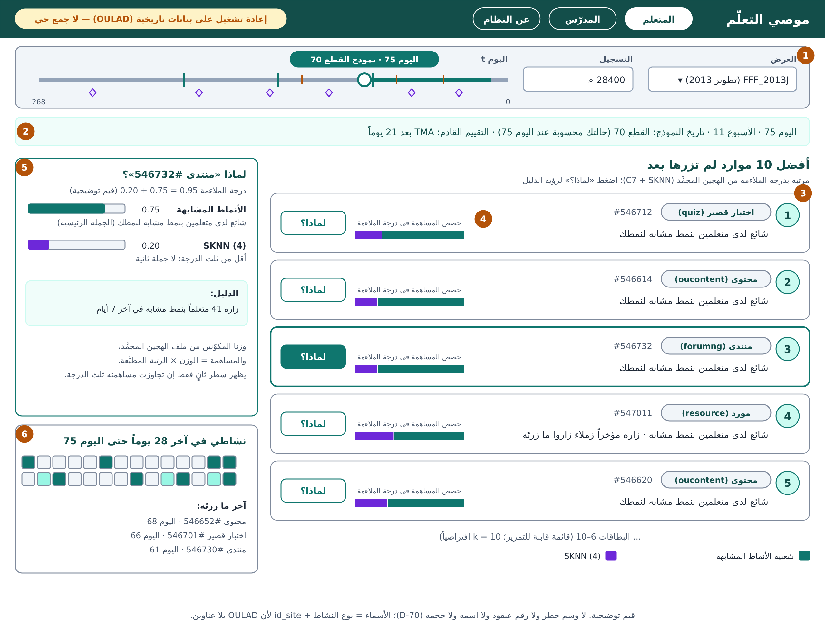
الشكل 10: الإطار السلكي لصفحة المتعلم (إعداد الباحث؛ قيم توضيحية)
ويعرض الشكل 11 لوحة المدرّس: (1) شريط «درجة خطر نسبية (غير معايَرة)، للمدرّس فقط»، و(2) خمس بطاقات مؤشرات منها «اتساع التوصيات عند اليوم t» (D-71) و«فوق العتبة» حصةً عدداً ونسبة، و(3) عناقيد اليوم 56 وتحتها «تشخيص التجميع (مؤشرات داخلية بلا تسميات)» بمصدر ARI (D-71)، و(4) مدرج الدرجة بأربع فئات والعتبة 0.4557 (D-58)، و(5) جدول المتعلمين، و(6) درج الملف بعوامل $w⋅z$ (الموجب يرفع الدرجة). والصف المحدد ومتعلم الدرج درجته متوسطة دون العتبة، والجدول مفروز بغير الخطر وبلا مرشّح «فوق العتبة» مفعَّل، كما يشترط D-72 في كل لقطة تُظهر متعلماً فرداً مع درجته؛ ولا رمز قرار في نصوص المستخدم (محضر الاجتماع 05).
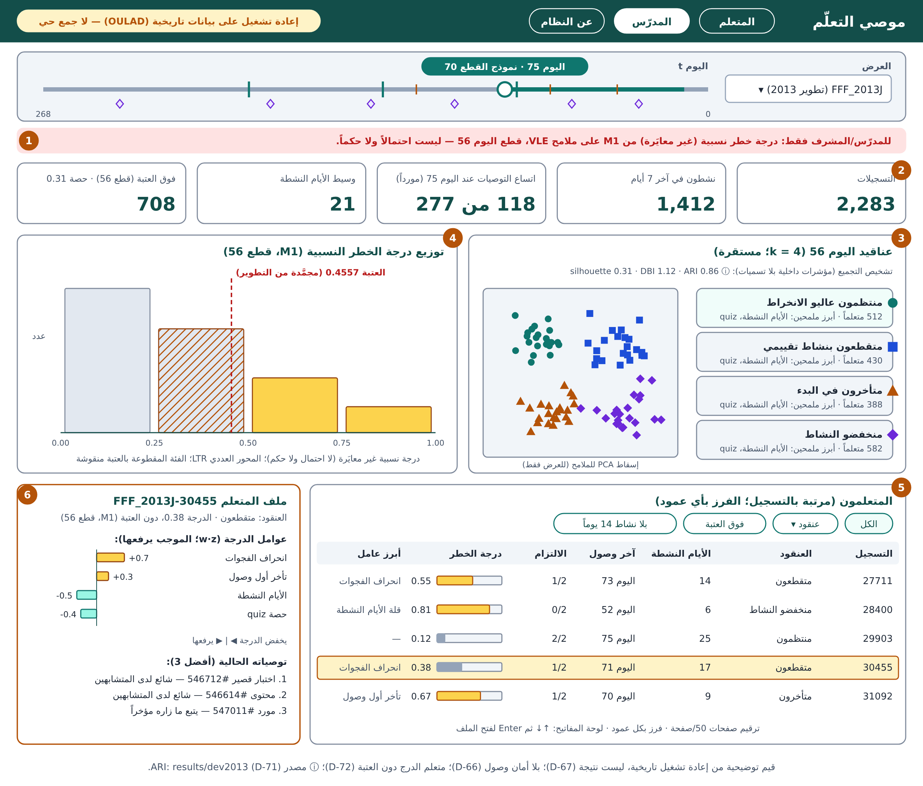
الشكل 11: الإطار السلكي للوحة المدرّس (إعداد الباحث؛ قيم توضيحية)

9.3 قواعد RTL والعربية
- ‎<‎html lang="ar" dir="rtl"‎>‎، وخصائص CSS المنطقية وحدها (‎padding-inline-start‎).
- المعرّفات اللاتينية (‎FFF_2013J‎، ‎#546712‎، ‎E7أ‎) داخل ‎<‎bdi‎>‎.
- رموز المقارنة والصيغ (‎≤‎ ‎≥‎ ‎<‎ ‎>‎ ‎⊂‎) محارف مرآتية تنعكس بصرياً في سياق RTL، فتُعزل: في HTML بـ‎<‎bdi dir="ltr"‎>‎ أو ‎<‎span dir="ltr"‎>‎؛ وفي SVG بعلامة LRM (U+200E) قبل الرمز وبعده داخل النص نفسه، أو بصياغة لفظية («على الأكثر»، «فوق العتبة»)، لأن Chromium يتجاهل ‎unicode-bidi‎ على ‎<‎tspan‎>‎؛ وفي Word بعلامات LRM يضيفها ‎scripts/build_docx.py‎ آلياً. ويُفحص كل SVG آلياً: أي رمز من [‎≤‎‎≥‎‎<‎‎>‎] غير محاط بعلامة اتجاه يُفشل البناء.
- اتجاه المحاور موحَّد: محور الزمن RTL في كل الرسوم والشرائط (اليوم 0 يميناً، كما في شريط اليوم والشكل 7)؛ ومحاور القيم العددية LTR (الصفر يساراً: مدرج الدرجة، وأشرطة المساهمة والعوامل، والموجب يميناً).
- الأسهم الاتجاهية معكوسة، والدرج يفتح من بداية السطر (اليمين).
- أسماء الموارد «نوع النشاط بالعربية + id_site» لأن OULAD بلا عناوين؛ والأرقام لاتينية 0–9.
جدول 17: قائمة إمكانية الوصول (WCAG 2.2 AA) ومعيار التحقق
المعيار | التطبيق | التحقق
1.4.3 تباين النص | رموز الجدول 16 | فحص آلي لنسب الأزواج (NFR-22)
1.4.11 تباين المكوّنات غير النصية | حدود الحقول والبطاقات والأشرطة ‎#7F8A9C أو أغمق | الفحص الآلي نفسه
1.4.1 استخدام اللون | أشكال للعناقيد، ونص للمكوّنات، ونقش وإطار لما فوق العتبة | مراجعة بتدرج رمادي
2.1.1 لوحة المفاتيح | Tab لكل عنصر، والشريط بالأسهم، والدرج بـEsc | اختبار Playwright بلوحة المفاتيح
2.4.7 التركيز المرئي | ‎outline: 2px solid currentColor; outline-offset: 2px‎ | لقطات بحالة التركيز
4.1.3 رسائل الحالة | ‎aria-live="polite"‎ للتفسير والأخطاء، و‎aria-busy‎ | فحص الشجرة الوصولية
1.1.1 البدائل النصية | كل SVG بـ‎role="img"‎ و‎<‎title‎>‎ وجدول بديل قابل للطي | مراجعة يدوية
2.3.3 الحركة | إلغاء الانتقالات تحت ‎prefers-reduced-motion‎ | محاكاة الإعداد

9.4 مبادئ تفسير التوصية للمتعلم
- الصدق بالبناء: الجملة من المكوّن صاحب أكبر $w_{m}{\tilde{r}}_{m}$، والثانية إن تجاوزت ثلث الدرجة (كما في ‎serving.recommend‎)؛ والمساهمات المعروضة تجمع إلى الدرجة. وبالتركيبة الحالية تتكرر جملتا C7 وSKNN غالباً، وهذا صادق: يقول ما حسبه النموذج المقبول.
- الدليل الملموس: «استخدمه 41 متعلماً بنمط مشابه لنمطك في آخر 7 أيام.» أو «محتوى #546652 — زرتَه في 3 أيام، آخرها اليوم 68.» لا «تشابه عالٍ»؛ وبلا رقم العنقود أو اسمه (D-70). ويعرض دليل C7 نطاقه (‎scope = "similar"‎)، فلا يُقرأ عدّاً للفوج كله.
- لا حكم ولا مقارنة: لا خطر ولا عنقود ولا «أنت متأخر عن زملائك».
- الشفافية: تفسير GRU-lite عام ومعلن؛ والتفسير مطابق للحساب لا للسبب، وغير مقيَّم بمستخدمين؛ وتاريخ النموذج ظاهر.
- الإيجاز: جملة في البطاقة، والتفاصيل عند الطلب. وقوالب الجمل ومفاتيح الدليل في الجدول 12.

10. مصفوفة التتبّع
يلخّص الشكل 12 المسار من سؤال البحث أو القرار إلى المتطلب فالمكوّن فالملف فالاختبار، ويغطي الجدول 19 كل المتطلبات الـ61: الستين النشطة والمؤجَّل FR-40 (FR-29 محذوف؛ D-96). والنجمة (*) ملف أو اختبار مخطط؛ والبقية موجودة في المستودع في 2026-10-24 (106 اختبارات في ‎src/ml/tests/‎، و52 في ‎src/backend/tests/‎). ورموز «ش» و«ف» إشارات إلى معايير الفجوة وفقراتها في الدراسة المرجعية (القسم 7 من الوثيقة 01).
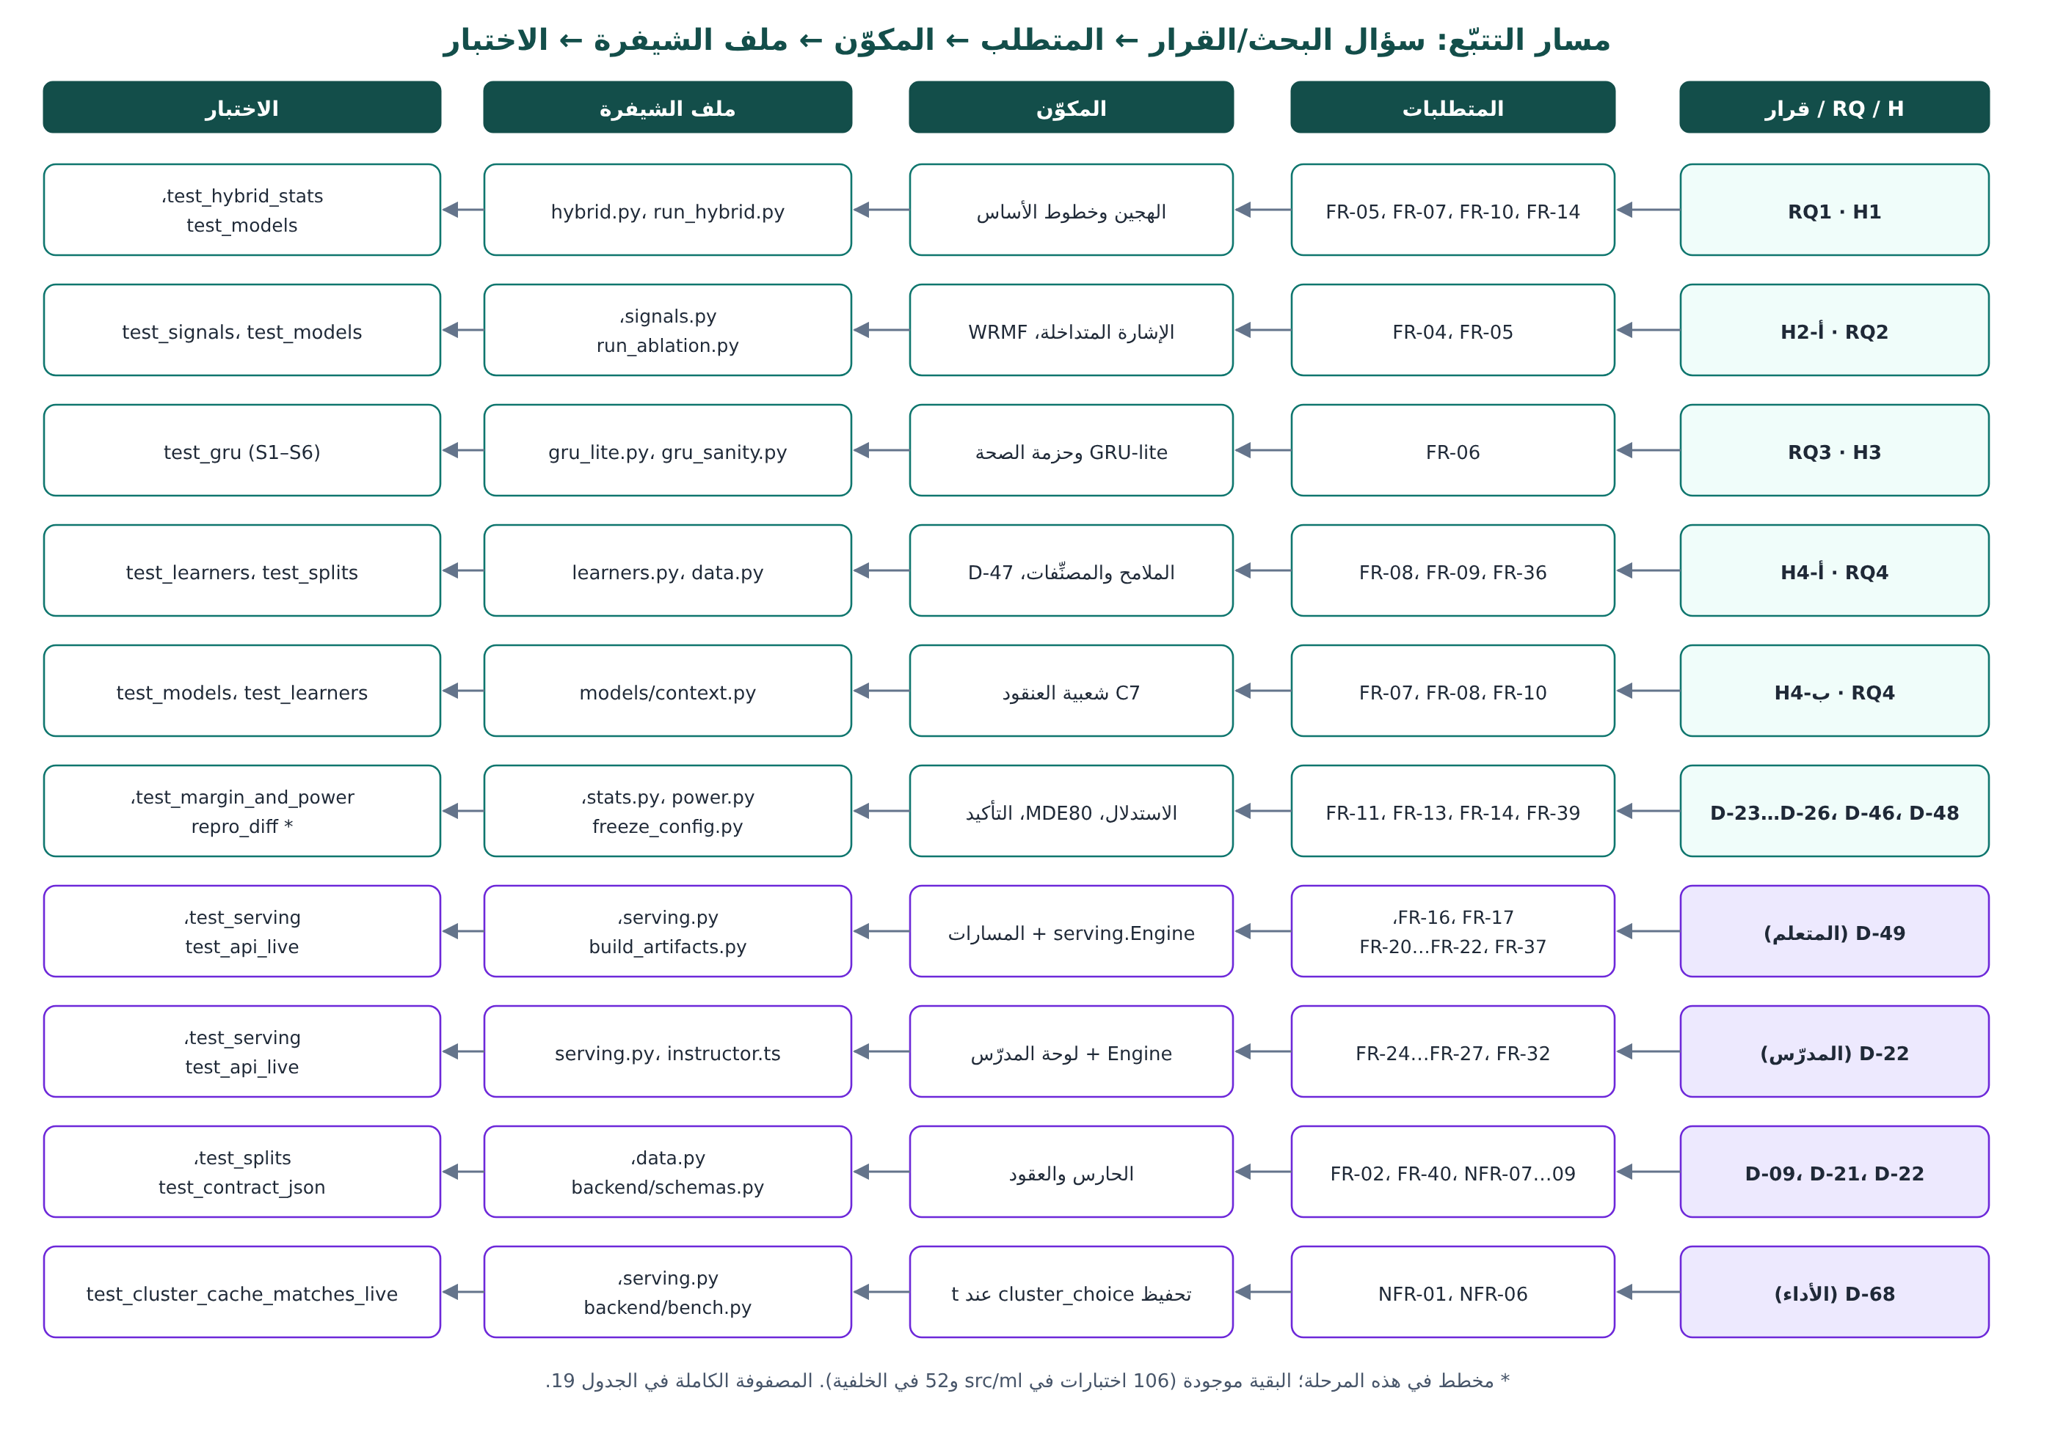
الشكل 12: مسار التتبّع من سؤال البحث إلى الاختبار (إعداد الباحث)
جدول 18: ربط أسئلة البحث بالمتطلبات
السؤال / الفرضية | الفجوة | المتطلبات الأساسية
RQ1 · H1 | ف2 (ش6، ش10) | FR-05، FR-07، FR-10، FR-14
RQ2 · H2-أ (H2-ب غير منطبقة بالبناء، D-59) | ف1 (ش3، ش9) | FR-04، FR-05
RQ3 · H3 | ف3 | FR-06
RQ4 · H4-أ / H4-ب | ف4 / ف2 | FR-08، FR-09، FR-36 / FR-07، FR-10
الحكم والقوة | ج5 | FR-11، FR-13، FR-14، FR-39
الهدف الفرعي 3 (الواجهة) · ش7 | ف1 (ش7) | FR-16 إلى FR-28، FR-30 إلى FR-35، FR-37 (وFR-40 مؤجَّل، D-96)
جدول 19: مصفوفة التتبّع الكاملة (المتطلب ← المصدر ← المكوّن والملف ← التحقق)
المتطلب | المصدر | المكوّن · الملف | التحقق
FR-01 | D-08 | data/verify_oulad.py | تشغيل قبل كل تجربة؛ البصمة في run_meta.json
FR-02 | D-09 | data.py (assert_allowed) | test_splits (الحارس)
FR-03 | D-06، D-07، D-38 | data.py | test_splits، test_signals
FR-04 | RQ2 · H2-أ | signals.py، run_ablation.py | test_signals؛ ablation_signals.csv
FR-05 | RQ1، RQ2 · D-10 | models/، harness.py، run_baselines.py | test_models؛ results/dev2013/baselines.csv
FR-06 | RQ3 · H3، D-53 | models/gru_lite.py، gru_sanity.py، run_gru.py | test_gru؛ gru_sanity.json (S1–S6)
FR-07 | RQ1، RQ4 · H4-ب، D-55 | models/context.py | test_models
FR-08 | RQ4 · H4-أ | learners.py | test_learners
FR-09 | RQ4 · D-27، D-58 | learners.py، learner_analysis.py، risk_final.py | test_learners؛ results/frozen/risk_final.json
FR-10 | RQ1 · H1، D-51 | hybrid.py، components.py، run_hybrid.py | test_hybrid_stats؛ hybrid_frozen.json
FR-11 | D-23…D-26، D-52 | stats.py | test_hybrid_stats
FR-12 | D-34 | harness.py؛ ملخص الميزانية* | test_budget*
FR-13 | D-62، D-47 | freeze_config.py؛ results/frozen/freeze_checklist.md | freeze03_config.json؛ test_freeze_config؛ توقيع ش10؛ الوسم freeze-03
FR-14 | D-63، D-57 | experiments/run_confirmatory.py | test_confirmatory (الحراس والطوران، ومنها رفض التشغيل الثاني)؛ التشغيل الجاف على 2013؛ results/conf2014/verdicts.csv وLOCK
FR-15 | D-21 · RQ4 | learner_analysis.py، run_confirmatory.py (الطور 2: fairness، protocol_sampled، الحساسيات) | مراجعة الجداول
FR-16 | D-49، D-65 | build_artifacts.py | test_serving (wrmf_foldin_uses_artifact_items)؛ عتبات tc*
FR-17 | D-22 · ش7 | serving.py (TEMPLATES، _evidence) | test_serving (recommend_structure_and_unseen)
FR-18 | D-09، D-22 | backend/routes/meta.py | test_api_live؛ test_fr40_gate
FR-19 | D-04، D-21، D-70 | backend/routes/meta.py، schemas.py | test_contract_json (registrations_have_no_final_result_or_unregistration)؛ test_serving (registrations_whitelist)
FR-20 | D-49 | serving.Engine.plan، backend/routes/learner.py | test_serving (no_future_data_used)؛ test_api_live
FR-21 | D-14، D-42 | serving.recommend، backend/services/replay.py | test_serving، test_api_live
FR-22 | D-22 | serving.recommend (explanation)، services/explanation.py | test_api_live
FR-23 | D-22 | backend/routes/learner.py | test_api_live
FR-24 | D-22 | serving.presentation_overview، services/instructor.py | test_serving (profile_and_overview)، test_api_live
FR-25 | D-13، D-39 | serving.cluster_summary* (مؤقتاً services/instructor.py) | test_cluster_matches_engine؛ test_serving*
FR-26 | D-56، D-65 | serving._risk، learner_table* | test_risk_matches_engine_m1؛ test_serving*
FR-27 | D-22 | serving.learner_profile | test_serving، test_api_live
FR-28 | ADR-002 §3.6.12 | backend/routes/meta.py | test_api_live
FR-30 | D-22 | frontend/src/instructor.ts | e2e.spec.js*
FR-31 | D-22، D-49 | learner.html، learner.ts، components/ | tsc –noEmit، e2e.spec.js*
FR-32 | D-22 | instructor.html، instructor.ts | tsc –noEmit، e2e.spec.js*
FR-33 | NFR-04 | state.ts | e2e.spec.js*
FR-34 | D-49 | components/DayScrubber | e2e.spec.js*
FR-35 | D-08، D-65، D-66 | about.html | قائمة تفحّص
FR-36 | D-47، D-76 | data.confirmatory_student_ids (purpose من قائمة بيضاء) | test_splits (test_columns_and_log)؛ results/access_log.jsonl
FR-37 | D-49 (5) | serving.Engine.plan، learner.ts | test_serving (plan_before_first_cut)
FR-38 | D-62 (ش5) | experiments/reproduce_dev.py | results/dev2013/repro_diff.md («مطابق»)
FR-39 | D-46، D-48، D-61 | power.py، run_confirmatory.py | results/dev2013/mde80.md؛ test_hybrid_stats (test_margin_and_power)
FR-40 (مؤجَّل، D-96) | D-09، D-63، D-67، D-96 | serving.Engine (allow_confirmatory منفَّذ وغير مستعمل)؛ results/conf2014/ui_open.json سجل إذن لا يقرؤه كود | test_serving (fr40_gate)؛ test_static_errors (confirmatory_locked_409_everywhere)
NFR-01 | D-22، D-68 | backend/bench.py، تحفيظ cluster_choice* | results/ui/latency.csv*؛ test_latency_after_warmup
NFR-02 | آلة الفريق | backend/app.py | قياس RSS في bench.py
NFR-03 | D-34، D-102 | harness.py، run_confirmatory.py | timing.csv + ملخص الميزانية*؛ results/conf2014/run_meta.json (phase1_seconds، phase2_seconds، workers = 4) حداً أعلى محسوباً
NFR-04 | ADR-002 §3.6.12 | run_meta.json، splits.tiebreak_keys | test_splits؛ test_api_live (تكرار الطلب)
NFR-05 | ADR-002 §5، D-49، D-67 | results/، report.py | مراجعة الزميل قبل كل وثيقة
NFR-06 | §5.9، D-49، D-68 | splits.py، serving.py | test_splits (no_leakage_into_models)، test_serving (no_future_data_used)، test_cluster_cache_matches_live*
NFR-07 | D-09، D-96 | data.assert_allowed، Repository.check_presentation (409 لكل عروض 2014) | test_serving (2014_refused، fr40_gate)؛ test_static_errors (confirmatory_locked_409_everywhere)
NFR-08 | D-21، D-70 | data.load_student_info، build_artifacts.py، schemas.py | test_contract_json، test_contract_no_risk
NFR-09 | D-22، D-70 | backend/schemas.py | test_contract_json (instructor_json_keys_are_whitelisted)
NFR-10 | D-08، D-70 | .gitignore | git ls-files artifacts فارغ
NFR-11 | thesis-context | src/ كلها | فحص الاستيرادات
NFR-12 | D-22 | الواجهة | قائمة تفحّص يدوية
NFR-13 | القيد | styles/، components/، المخططات | e2e.spec.js* (لقطات RTL)؛ فحص رموز SVG*
NFR-14 | WCAG 2.2 | الواجهة | الجدول 17
NFR-15 | WCAG 1.4.10 | styles/base.css | e2e.spec.js* عند 360 و1440
NFR-16 | لائحة (د) | schemas.py، types.ts | test_types_match*
NFR-17 | القيد | backend/tests/، src/ml/tests/ | مرور كل الاختبارات
NFR-18 | D-22، D-65، D-67 | labels.ts، about.html | قائمة تفحّص
NFR-19 | NFR-17 | backend/errors.py | test_static_errors
NFR-20 | D-22، D-66 | backend/__main__.py | test_static_errors (instructor_disabled)
NFR-21 | NFR-10 | build_artifacts.py | du -sh artifacts/
NFR-22 | NFR-14 | scripts/check_contrast.py* | تشغيله قبل كل بناء للواجهة

11. خطة التطوير

11.1 المراحل ومعايير القبول
تُبنى الخطة على الجدول المدفوع بالأحداث (D-64): لا مرحلة تبدأ قبل تحقق شرط سابقتها، والتواريخ أدناه مواعيد مستهدفة لا تنزلق عليها الشروط. وحيث تحقق شرط المرحلة فعلاً كُتب التاريخ الفعلي ومعه المخطط بين قوسين: استوفيت ش1–ش10 ووُسم ‎freeze-03‎ وشُغِّل E10 وعُقد الاجتماع 04 كلها في 25 ت1، قبل مواعيدها المخططة، لأن الشروط سبقت المواعيد. ونطاق التجميد بالنسبة إلى الواجهة يحدده D-69، فالعمل على ‎serving.py‎ و‎build_artifacts.py‎ والخلفية والواجهة بعد الوسم لا يمس الوحدات المجمَّدة.
جدول 20: مراحل التطوير ومعايير قبولها (المواعيد من D-64 ومحضر مراجعة الوثيقة؛ ت1 = تشرين الأول، ت2 = تشرين الثاني 2026)
المرحلة | الموعد | المحتوى | معيار القبول
م0: خط التجارب على 2013 (منفَّذة) | حتى 24 ت1 | E0–E7 وجدول MDE80 و‎hybrid_frozen.json‎ (C7 + SKNN، D-51) و‎risk_final.json‎ (D-58)، و‎serving.py‎ و‎build_artifacts.py‎، وخلفية أولى | 106 اختبارات في ‎src/ml‎ و52 في الخلفية تمر؛ النتائج في ‎results/dev2013/‎
م1: الوثيقة والعقد | 27 ت1 إلى 29 ت1 | تعديلات هذه الوثيقة (27 ت1)، وتوقيع الزميل (28 ت1)، و‎schemas.py‎ بـ‎score‎ والقائمة البيضاء (29 ت1) | توقيع الزميل في ذيل المحضر؛ ‎test_contract_no_risk‎ على JSON يمر
م2: شروط التجميد (منفَّذة) | 25 ت1 (المخطط: حتى 30 ت1) | ش1–ش9 (D-62، D-64)؛ بنود 8.4 رقم 2 و7 و8 و10؛ ‎reproduce_dev‎ و‎repro_diff.md‎؛ ‎freeze03_config.json‎؛ ‎freeze_checklist.md‎ | ش1–ش9 مستوفاة؛ ‎repro_diff.md‎ بلا فرق غير مفسَّر
م3: الوسم والتأكيد (منفَّذة) | 25 ت1 (المخطط: 31 ت1 إلى 3 ت2) | ش10 (تحقق المشرف وتوقيعه) ثم الوسم ‎freeze-03‎ (25 ت1؛ المخطط 31 ت1)؛ E10 بمرحلتين وقفل SHA-256 (D-63)؛ باقي بنود 8.4 وD-68 (1 ت2) | ‎verdicts.csv‎ مولَّد مرة واحدة وبصمته في المحضر؛ ‎git diff freeze-03 --stat‎ لا يمس النطاق المجمَّد
م4: الاجتماع 04 ثم E8 | 25 ت1 (المخطط: 5 ت2) | عرض الأحكام على المشرف؛ ثم E8 والتحليلات التالية | قبول الأحكام في محضر الاجتماع 04
م5: مواءمة الواجهة | حتى 8 ت2 | ‎types.ts‎ وmock و‎api.ts‎ بالعقود (حذف منطق اللقطات، و‎provenance.model_cut‎، و‎relevance‎، ومؤشر الطلب البارد، و«فوق العتبة» نصاً)، وقواعد 9.3 | ‎tsc --noEmit‎ بلا أخطاء؛ الجدول 17 مستوفى؛ عرض صحيح عند 360 و1440 بكسل
م6: الجودة والأداء | حتى 12 ت2 | الاختبارات الأربعة (‎test_cluster_cache_matches_live‎ و‎test_fr40_gate‎ و‎test_types_match‎ و‎e2e.spec.js‎)، والتسخين، و‎latency.csv‎ | NFR-01 بصيغة D-68 محقق ومبلَّغ؛ الاختبار الطرفي يمر لـUC-02 إلى UC-07
م7: فتح 2014 في الواجهة | مؤجَّلة إلى عمل مستقبلي (D-96) | ‎build_artifacts‎ لعروض 2014 (العناقيد، والخطر من ‎risk_final.json‎)؛ كُتب ‎ui_open.json‎ سجلَّ إذن وحده | لا يُطلب؛ والخلفية ترد 409 لكل عرض 2014
م8: التسليم | بعد م6 (وم7 مؤجَّلة) | توثيق الكود، ودليل المستخدم بلقطات توضيحية (D-66، D-67) | قبول المشرف

11.2 توزيع المهام وتقدير الجهد
جدول 21: توزيع المهام (الجهد بأيام العمل لكل التنفيذ)
الدور | المهام | الجهد
مهندس تعلّم الآلة | خط التجارب (منفَّذ)؛ بنود 8.4 (11 بنداً)؛ D-68 مع التسخين؛ ‎reproduce_dev‎؛ ‎run_confirmatory.py‎؛ E10 وE8 | ‎≈‎ 40
مهندس Backend | ‎schemas.py‎ (29 ت1، مصدر الحقيقة للعقود)؛ مواءمة الخلفية: ‎score‎ لدرجة الخطر، و‎relevance‎ لدرجة التوصية في مسارات المتعلم، والقائمة البيضاء للتسجيلات، و‎lopo_2013‎، ومعرّفات المكوّنات، وحذف الحقل الميت ‎outcome‎؛ ونقل الحسابات إلى ‎serving‎ | ‎≈‎ 3
مهندس Frontend | م5: مواءمة الواجهة بالعقود وقواعد RTL، ومؤشر الطلب البارد مع ‎aria-busy‎، وFR-30 إن سمح الوقت | ‎≈‎ 5
مهندس الجودة | الاختبارات الأربعة، والاختبار الطرفي، وفحص التباين ورموز SVG الآلي، و‎latency.csv‎ | ‎≈‎ 4
الحساب الصادق لجهد الواجهة: 8 أيام (الخلفية والواجهة) ونصيبها من الجودة (نحو يومين) وبنود 8.4 (نحو يومين)، أي نحو 12 يوماً من نحو 52، 15–20%. ويضع D-67 سقفاً لذلك: لا متطلب واجهة جديد بعد هذه النسخة، وعند ضيق الوقت يُسقط Could (FR-30) ثم Should (FR-33 وFR-34 وNFR-15 وNFR-20 وNFR-22) قبل أي تأخير لخط التجارب. ونقطة التكامل الحرجة عقد ‎schemas.py‎ المشتق من حقول ‎serving.py‎ (القسم 8).

11.3 المخاطر والتخفيف
جدول 22: سجل المخاطر
الخطر | الاحتمال/الأثر | التخفيف
زمن الطلب البارد (نحو 10 ثوانٍ، منها 9.9 لاختيار k) | مؤكد/متوسط | تحفيظ ‎cluster_choice‎ عند t وتسخين الشبكة المعلنة (D-68)؛ ومؤشر تقدّم؛ والقياس كما هو في ‎latency.csv‎
تسريع الخدمة بتغيير المكوّن (n_init أو البذور أو مدى k) | منخفض/مرتفع | ممنوع بـD-68؛ و‎test_cluster_cache_matches_live‎ يقارن بالحساب الحي
تعديل وحدة مجمَّدة بعد الوسم | منخفض/مرتفع | نطاق D-69 صريح؛ وفحص ‎git diff freeze-03 --stat‎ قبل كل دمج
زمن ‎presentation_overview‎ وجدول المتعلمين | مرتفع/متوسط | ‎learner_table‎ متجهي (8.4)؛ وهدف حتى ثانية واحدة (D-68)
خدمة عرض 2014 من الواجهة | منخفض/مرتفع جداً | ‎assert_allowed‎ + 409 دون شرط في ‎Repository.check_presentation‎ + ‎test_fr40_gate‎ و‎test_confirmatory_locked_409_everywhere‎؛ وFR-40 مؤجَّل فلا فتح في هذه النسخة (D-96)
قراءة درجة الخطر احتمالاً أو حكماً | متوسط/مرتفع | «درجة خطر نسبية (غير معايَرة)» والحقل ‎score‎ (D-65)؛ وللمدرّس فقط؛ وعتبة ومصدر معلنان؛ والخيار ‎‎--no-instructor‎ (D-66)
تسرّب رقم من الشاشات إلى فصل النتائج | منخفض/مرتفع | D-67: اللقطات توضيحية بتعليق ثابت، ولا مقياس تقييم في الواجهة
انحراف الخلفية والواجهة الموجودتين عن العقود | مؤكد/متوسط | بنود الجدول 21؛ و‎test_types_match‎؛ وmock مولَّد من أمثلة 8.3
ضيق الوقت في الواجهة | متوسط/متوسط | سلّم الإسقاط في D-67؛ لا اقتطاع من Must (ADR-003)

12. نقاط المشرف
النقاط الثلاث التي رُفعت في النسخة السابقة محسومة بـD-65 وD-66 وD-67، وطُبِّقت في هذه النسخة:
- درجة الخطر (D-65): تسمى «درجة خطر نسبية (غير معايَرة)»، والحقل في العقود ‎score‎، ولا تُكتب نسبةً مئوية ولا احتمالاً، ولا فحص معايرة مطلوب لأنه لا ادعاء احتمال. عروض 2013 من نموذج دُرِّب على العروض الثمانية الأخرى (‎lopo_2013‎)، بعتبة D-58 المجمَّدة (0.4557) عند اليوم 56، وعتبات عرض عند 28 و112 بحقل ‎threshold_source‎. وعروض 2014 من ‎risk_final.json‎ (‎test_2014‎) بلا تدريب جديد. ولا تقدير قبل اليوم 28.
- الفصل بلا مصادقة (D-66): الربط بـ127.0.0.1 افتراضياً، والخيار ‎‎--no-instructor‎ يعيد 404 ‎instructor_disabled‎، ويُعلن في «عن النظام» والرسالة: «عرض توضيحي بلا أمان وصول». ولا تجزئة لـ‎id_student‎، ولا ETag ولا Cache-Control.
- إعادة التشغيل للعرض فقط (D-67): لا رقم من الشاشات في الرسالة، واللقطات توضيحية في فصل النظام والملحق ودليل المستخدم فقط. وفتح 2014 كان مقرراً بعد الاجتماع 04 بملف الأحكام وقفل SHA-256، ثم أُجِّل إلى عمل مستقبلي بـD-96 فتبقى عروض 2014 مغلقة في الواجهة. وجهد الواجهة 15–20% بلا متطلب جديد.
ولا نقاط مفتوحة في هذه النسخة.

